Федеральное государственное казенное общеобразовательное
учреждение «Тверское суворовское военное училище
Министерства обороны Российской Федерации»



МЕТОДИЧЕСКАЯ РАЗРАБОТКА

Информационные материалы для стенда педагога-психолога
для обучающихся 5-11 классов
«ОТКРЫВАЮ МИР ПСИХОЛОГИИ»

Составитель:
к.псих.н., педагог-психолог

Французова Олеся Александровна

Тверь, 2021
Cодержание

Пояснительная записка……………………………………………………...……3
Раздел 1 ЛИЧНОСТНОЕ САМООПРЕДЕЛЕНИЕ И САМОРЕГУЛЯЦИЯ…..7
1.1 Что значит быть взрослым?..............................................................................7
1.2 Самоорганизация - путь к успеху…………………………………………..13
1.3 Психология победителя…………………………………………………..…19
1.4 Мой мир эмоций. Стратегии снятия эмоционального напряжения….…..25
Раздел 2 ПСИХОЛОГИЯ ОБЩЕНИЯ………………………………………….31
2.1 Конструктивное общение…………………………………………………...31
2.2 Как помириться после ссоры?........................................................................37
2.3 Неделя психологии..........................................................................................43
2.4 Мудрость веков (притчи о дружбе, общении и самоценности)..................49
Раздел 3 ЗДОРОВЫЙ ОБРАЗ ЖИЗНИ……………………………………...…55
3.1 Мы за здоровый образ жизни!........................................................................55
3.2 Компьютерная зависимость…………………………………………………61
3.3 Хорошее настроение!......................................................................................67
Приложение. Стенд педагога-психолога…………………………………….…73

Пояснительная записка

Методическая разработка «Открываю мир психологии» включает информационные материалы для стенда педагога-психолога для обучающихся 5-11 классов. Все представленные материалы полностью готовы для размещения на стенд с 6 «кармашками» в течение 1 учебного года.
Материалы, представленные в данной методической разработке, были подготовлены в ходе практической работы с детьми и подростками в Тверском суворовском военном училище. При этом они могут применяться в работе педагогов-психологов средних общеобразовательных учреждений как для размещения на стенде, так и во время проведения тематических часов, групповых развивающих занятий, а также во время индивидуальной работы с обучающимся.
Как правило, информация по одной теме размещается на стенде на протяжении 2-4 недель. Остальной материал находится в отдельной папке в кабинете педагога-психолога, что позволяет применять его во время индивидуальной работы. При возникновении затруднений или задач у обучающегося, ему можно предложить посмотреть папку с материалами. Совместно с педагогом-психологом он имеет возможность выбрать актуальную для себя информацию и практические задания для решения определенной проблемы.
Цель методической разработки: психологическое просвещение обучающихся 5-11 классов по актуальным вопросам личностного становления; содействие формированию социально ответственной, критически мыслящей личности, способной к саморазвитию.
Размещение информации на стенде педагога-психолога позволяет выполнить следующие задачи:
- в интересной и наглядной форме представлять ценную информацию из различных областей психологии;
- закреплять знания, полученные в ходе проведения тематических часов и развивающих занятий;
- создавать возможности для самостоятельного изучения материала обучающимися в удобное для них время;
- влиять на психоэмоциональное состояние, мотивацию, ценностные ориентации, волевые качества и другие компоненты структуры личности.
При составлении материалов для стенда приоритетными являлись следующие критерии:
- содержание стенда должно соответствовать задачам психологического сопровождения, возрастным особенностям обучающихся, актуальным задачам обучения и воспитания детей и подростков;
- содержание стенда должно соответствовать принципам системно-деятельностного подхода; быть направленным на содействие формированию у обучающихся регулятивных, личностных, познавательных и коммуникативных универсальных учебных действий;
- информация должна содержать практическую часть для самостоятельной работы обучающихся;
- информация должна быть интересной и наглядной, иллюстрироваться и дополняться новым смыслом с помощью рисунков, фотографий, схем, а также изобразительных средств и художественных приемов;
- представленные на стенде материалы должны нести в себе положительный настрой, иметь эстетическую привлекательность и давать определенный заряд обучающимся для формирования учебной мотивации, позитивного психоэмоционального состояния, уверенности в своих силах, желания выстраивать благоприятные взаимоотношения с окружающими.
Для удобства информационные материалы для стенда педагога-психолога разделены на 3 раздела.
Первый раздел «Личностное самоопределение и саморегуляция» направлен преимущественно на развитие регулятивных и личностных универсальных учебных действий:
- содействие самоанализу,
- формирование учебных, познавательных и социальных мотивов;
- формирование жизненных целей;
- рассмотрение алгоритма процесса планирования;
- осуществление поиска внутренних ресурсов;
- помощь в умении осуществлять самоконтроль;
- развитие способности к волевому усилию;
- помощь в формулировании активной жизненной позиции, уверенности в себе.
Второй раздел «Психология общения» направлен преимущественно на развитие коммуникативных и личностных универсальных учебных действий:
- расширение мировоззрения;
- развитие умения устанавливать дружественные отношения со сверстниками;
- развитие социальной чувствительности, умения понимать собеседника;
- помощь в нахождении способов преодоления жизненных проблем в отношениях с людьми;
- установление благоприятного психологического климата в классе (взводе);
- усиление групповой сплоченности, создание атмосферы доверия и взаимопонимания;
- профилактика конфликтных ситуаций;
- умение осуществлять нравственно-этическую оценку ситуации, корректировать свое поведение на основе моральных норм.
Третий раздел «Здоровый образ жизни» направлен на расширение системы представлений о здоровом образе жизни, развитие умения принимать ответственные решения в отношении своего образа жизни:
- информирование о составляющих здорового образа жизни;
- профилактику компьютерной зависимости;
- профилактику курения;
- умение преодолевать стресс;
- создание позитивного психоэмоционального состояния.
В приложении приведены фотографии стенда педагога-психолога, размещенного в Тверском суворовском военном училище.

Раздел 1 ЛИЧНОСТНОЕ САМООПРЕДЕЛЕНИЕ И САМОРЕГУЛЯЦИЯ
  - Что значит быть взрослым?

ЧТО ЗНАЧИТ «БЫТЬ ВЗРОСЛЫМ»?
Если обратиться к толковому словарю Ожегова, то там дается следующее определение:
«Взрослый - человек, достигший зрелого возраста»
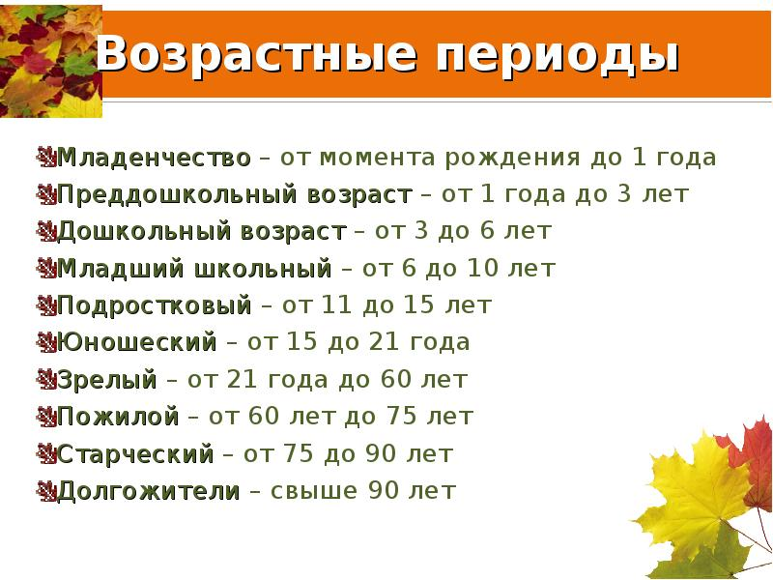



Внимание! Вопрос:
какой возраст пропущен на рисунке?

Ученые различают три возраста человека - хронологический, биологический и психологический. Они могут и совпадать, а могут и очень сильно различаться.
- Хронологический возраст определяется временем, которое прошло с момента рождения.
- Биологический возраст определяется состоянием организма.
- Психологический возраст определяется уровнем личностного и социального развития человека.

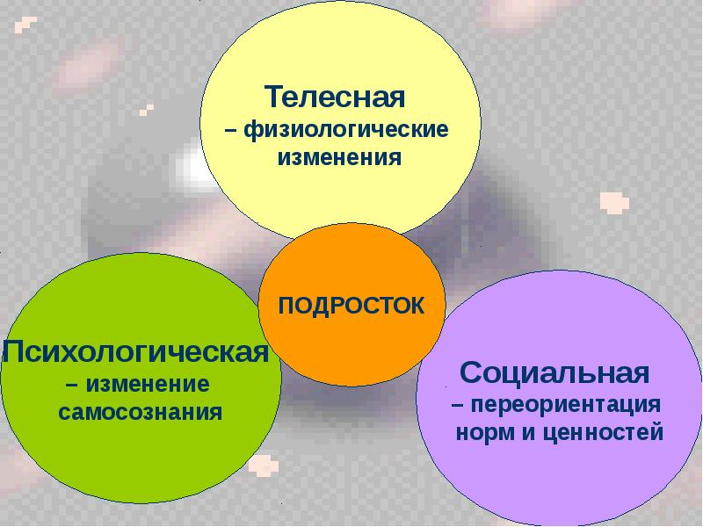

Юридически совершеннолетие наступает в 18 лет. Однако возраст в паспорте не говорит о внутреннем взрослении. Вы, скорее всего, слышали выражение: «взрослый, а ведет себя как ребенок».
Есть определённые критерии, по которым определяется степень психологической взрослости человека.
Главный критерий взрослости - готовность самостоятельно принимать решения и нести за них ответственность.
Быть взрослым - это не значит быть всегда серьёзным и скучным, не уметь радоваться мелочам. У взрослого человека есть несколько социальных ролей, и он точно знает, в какой момент жизни применить каждую из них.
Быть взрослым это…
- понимать, что ответственность за жизнь находится в собственных руках
- иметь свое мнение и уметь выражать его
- правильно понимать свои чувства и эмоции
- управлять мыслями и поведением
- использовать анализ и логику в отношениях
- ориентироваться на решение проблемы, а не на «пребывание» в ней и переживания
- искать альтернативы
- быть уверенным в своих силах


ПРИТЧА О ТРЕХ ДОРОГАХ


Жили-были три сестры - дороги. Младшую звали - Дорога Равнодушия. Среднюю звали - Дорога Протеста, а старшую Дорога Взросления. У каждой из них был свой характер, свой сюжет и по-разному они влияют на тех, кто выбирает их в качестве своей жизненной дороги.
Характер младшенькой, Дороги Равнодушия, был вялый, невозмутимый, безучастный, пассивный, она не раздражалась на пустяки, не растрачивала себя на нужды других и всегда думала только о себе и удовлетворении своих потребностей. Тем людям, кто шел по ней, она дарила холод, очарование пустотой, мнимое спокойствие. Но взамен забирала - жизнерадостность, понимание другого человека, краски жизни. Если человек длительное время шел по ней, то он становился одиноким, безвольным, безразличным.

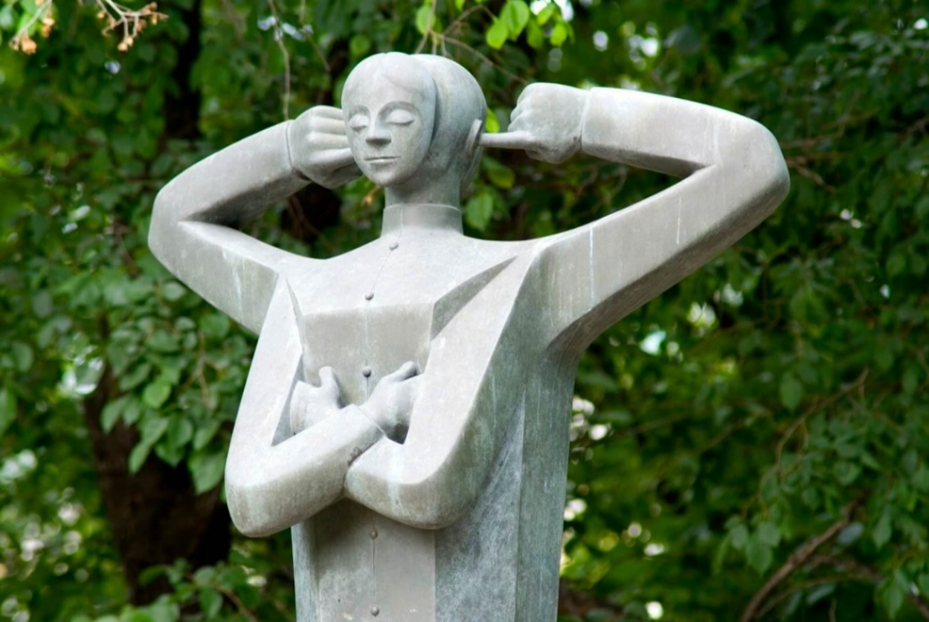
Характер средней, Дороги Протеста, был буйным, крикливым. Тем людям, кто шел по ней, она дарила ощущение превосходства, себялюбие, упрямство и своеволие. Но взамен забирала – жизненную силу, мир и покой в душе. Если человек длительное время шел по ней, он становился разрушителем.

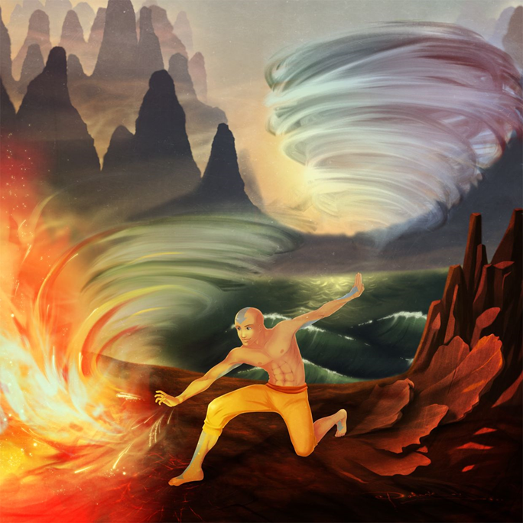

Характер старшей Дороги Взросления был терпеливый, заботливый, ответственный, извлекающий опыт из любых ситуаций. Дарила она человеку, по ней идущему, опыт самопознания. Взамен забирала страхи, тревоги, обиды, опасения, горечь ошибок и излишние переживания. И тот, кто шел по этой дороге, постепенно становился уверенным, принимающим свой путь, сострадательным, способным принимать решения и нести за них ответственность.
Взрослым может считаться тот, кто…
- Принимает решения сам и делает выбор, опираясь на собственное мнение и опыт.
- Самостоятельно может справиться не только с положительными, но и с отрицательными последствиями своих решений, не перекидывая вину на других.
- Признает право совершать ошибки как себе, так и другим.
- Не подавляет своих чувств и эмоций, но и не позволяет себе бурно проявлять их в неположенное время.
- Нормально воспринимает критику по отношению к себе, но при этом не слишком зависит от чужого мнения. Всегда готов прислушаться к людям, но не впадает в транс, если его предложение раскритиковали.
- Умеет выстраивать прочные отношения с окружающими.
- Умеет мотивировать самого себя, преодолевает трудности на пути к цели.
- Принимает себя таким, какой он есть, но при этом не поддаётся самообману, считая, что он самый лучший.
- Умеет защищать свои личные границы, сохраняет достоинство в любой ситуации.
- Уважает границы других людей и старается их не нарушать.
- Принимает окружающих с их недостатками. Способен прощать и не попрекать за ошибки.
- Умеет просить помощь и оказывать помощь.
Таким образом, взрослый - это тот человек, который самостоятельно принимает адекватные решения, способен осознать последствия этого и выполняет задуманное, не нанося при этом вред себе или окружающим.
Повзрослеть можно в любом возрасте. Главное ‒ действительно захотеть этого и провести серьёзную работу над собой!
  - Самоорганизация - путь к успеху

САМООРГАНИЗАЦИЯ – ПУТЬ К УСПЕХУ

Мысль становится словом,
слово переходит в действие,
привычки в характер,
а характер формирует судьбу…
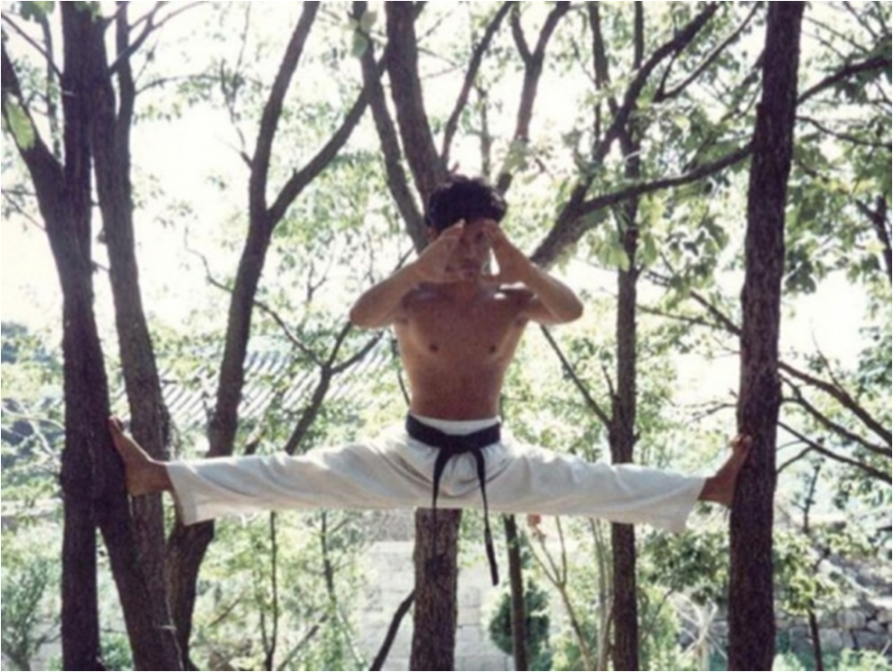

Самоорганизация включает:
- сознательное управление своей жизнью
- рациональное использование своих ресурсов
- достижение целей, решение поставленных задач

- преодоление препятствий, внешних обстоятельств

Самоорганизация –
основа личности
Чтобы стать самоорганизованным
человеком, необходимо
развивать в себе, прежде всего:
- осознанность
- ответственность
- силу воли
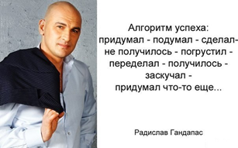
УСПЕХ
Под успехом понимается удачное достижение желаемой цели. Успех - это любое значимое личностное достижение, а не только конкретные символы общественного престижа.
Формула успеха
- Нужно чётко представлять то, что хочешь – это ЦЕЛЬ!
- Нужно знать, что есть для того, чтобы добиться цели – это РЕСУРСЫ!
- Нужно незамедлительно начинать действовать – это ДЕЙСТВИЯ!
- Вы получите то, что хотели – это РЕЗУЛЬТАТ!



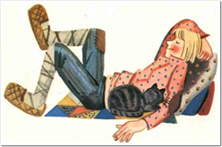

Сформулируйте свои жизненные цели в соответствие с основными сферами жизнедеятельности и объедините их в три группы: краткосрочные (до 1 месяца), среднесрочные (до 1 года), долгосрочные (до 5 лет).
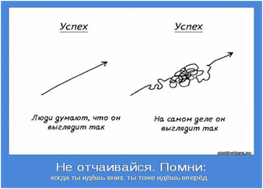
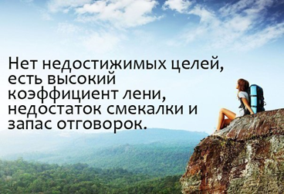
МОИ ЦЕЛИ
Сферы жизнедея-тельности
Учеба
Общение
Здоровье, спорт
Семья
Саморазвитие
Увлечения
РЕСУРСЫ
Внутренние (личностные) | Внешние (социальные)
Активная мотивация  Знания в этой области  Жизненный опыт, умения  Позитивное мышление  Уверенность в себе  Волевые качества  Высокая работоспособность  Интеллектуальные способности  Творческие способности  Достаточное количество времени  Осознанность  Энергия  Здоровье, физические способности | Помощь семьи, близких  Помощь друзей, знакомых  Помощь со стороны организаций  Помощь со стороны государства  Информация  Материальные ресурсы  Оптимальные условия

ВРЕМЯ – САМЫЙ ЦЕННЫЙ РЕСУРС ЧЕЛОВЕКА!
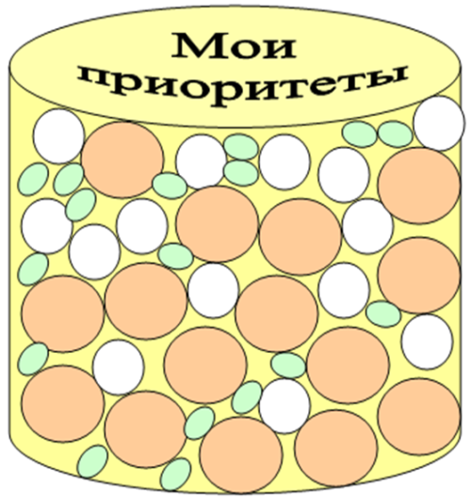
Мои приоритеты
Представьте, что этот сосуд – ваша жизнь. Она наполнена крупными событиями и делами (самые крупные шары). Шары среднего размера – менее важные дела. Самые мелкие фигуры – те «мелочи жизни», которые часто отрывают нас от дел.
Вано выделять главное дело, которое необходимо сделать в первую очередь.

ПОЗИТИВНАЯ УСТАНОВКА
ИЛИ МИР ПОЛОН ВОЗМОЖНОСТЕЙ

- Позитивное отношение к жизни
Психологическое правило: если можешь изменить ситуацию - измени ее, не можешь изменить обстоятельства - измени отношение к ним
- Осознанный образ жизни
Психологическое правило: не можешь жить напряженнее - начинай жить умнее
- Умение пережить неудачу
Психологическое правило: жизнь ритмична - спады чередуются с подъемами
- Умение замечать свои успехи и радоваться им
Психологическое правило: знания и опыт – вот то, что действительно пригодится вам в жизни!
- Право выбора
Психологическое правило: выбор за вами - так выберите победу!




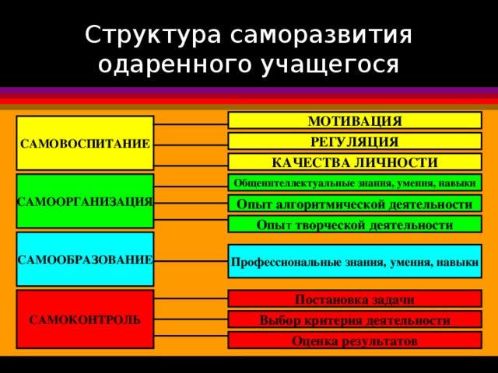
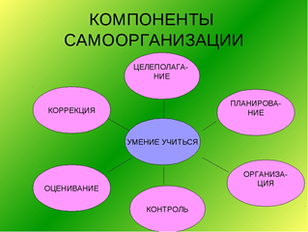

  - Психология победителя

ПОБЕДА – ЭТО
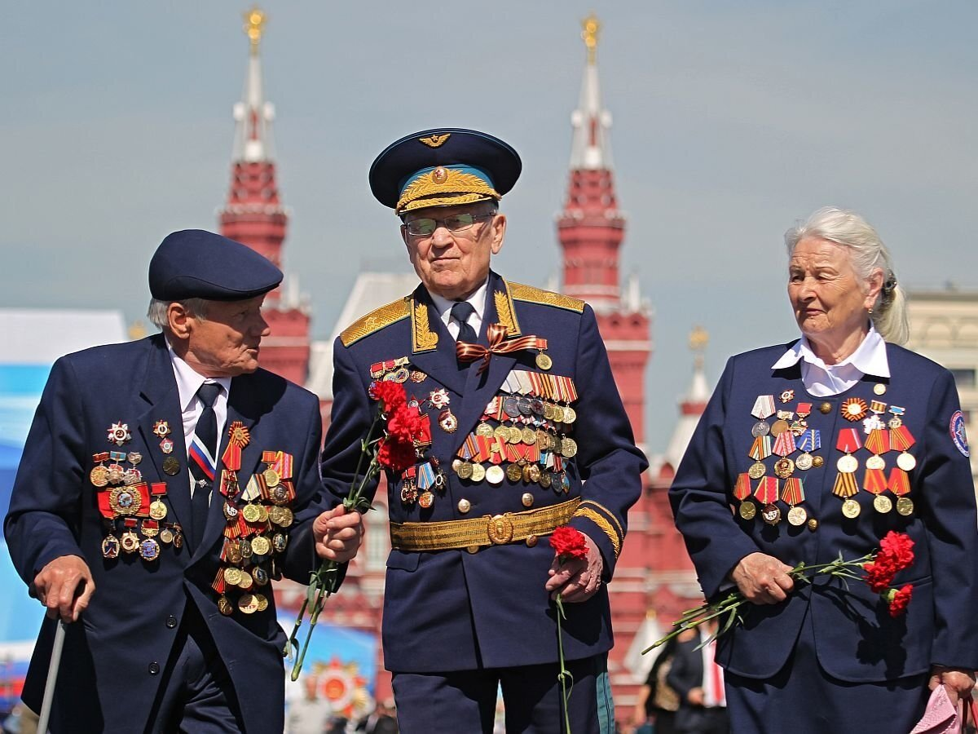
- Успех в бою, битве, закончившийся полным поражением противника.
- Успех в спортивном состязании, соревновании, закончившийся поражением соперника.
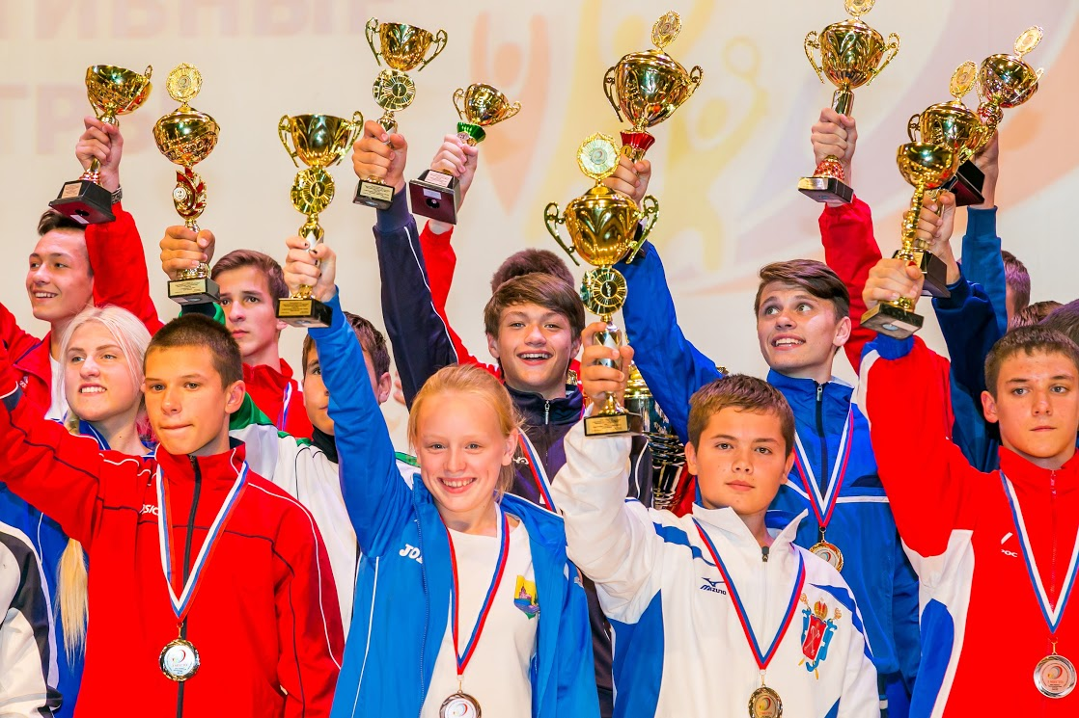
- Успех, какое-либо достижение в результате борьбы, преодоления трудностей.
ПСИХОЛОГИЯ ПОБЕДИТЕЛЯ

- Победитель хочет быть лучшим.
- Победитель знает, чего хочет.
- Победитель хватает каждый шанс к победе.
- Победитель развивает свои способности.
- Победитель меняет обстановку вокруг себя.
- Победитель готов собраться в нужный момент.
- Победитель не обращает внимания на отвлекающие факторы. Он думает в первую очередь о своей цели.
- Победитель владеет своими эмоциями.
- Чтобы почувствовать победу, важно знать и поражения.
- Победитель не боится ни неудач, ни своих слабостей, он «смотрит правде в глаза».
- Победитель самокритичен.
- Победитель знает: хочешь чего-то добиться, действуй!

Чтоб достичь своей цели, важно:
- верить в победу
- думать своей головой
- оценивать соперника
- контролировать себя

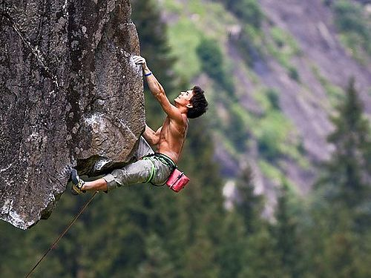

Условия высоких достижений:
- мечтать сделать лучше
- осознание ошибок
- готовность к риску
- самостоятельность
- самокритика
- устойчивая психика
- все в радость
- главное – победа

ПУТЬ ПОБЕДИТЕЛЯ
Процесс работы должен доставлять радость

Взять ответственность
на себя

Смело говорить о проблемах,
не избегать их, а решать

Опираться на помощь профессионалов

Уважать как союзников,
так и соперников

Психологическая выносливость
Борьба до конца!

Постановка новой цели…

Ура! Победа!


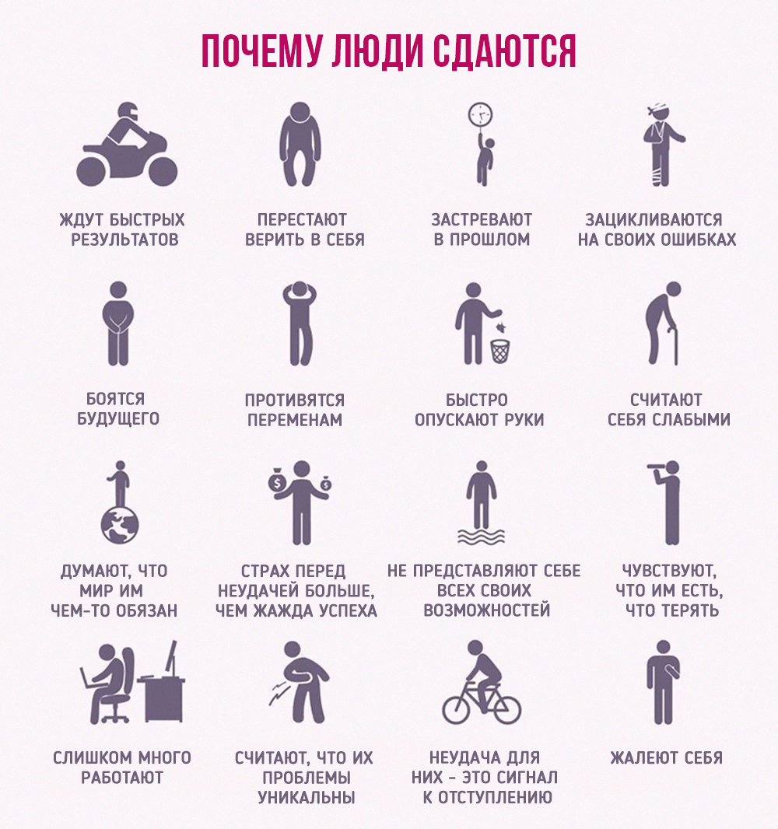
КАЧЕСТВА ЧЕМПИОНОВ

Способность контролировать и справляться с тревогой

Уверенность в себе

Выносливость

Способность анализировать.

Способность концентрироваться и блокировать отвлекающие факторы

Сплоченность

Вера в успех

Оптимизм

Установление собственных высоких стандартов
Среди этих качеств олимпийских чемпионов есть те, которые наверняка присутствуют и у вас!
Если вам хочется достичь высоких результатов в учебе или спорте, то укрепляйте и развивайте свои положительные качества!
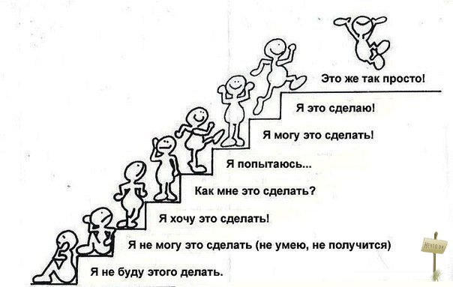
1.4 Мой мир эмоций. Стратегии снятия эмоционального напряжения

МОЙ МИР ЭМОЦИЙ

Эмоции в жизни человека играют ключевую роль в общении и познании окружающего мира. С помощью эмоций каждый из нас познает этот прекрасный и удивительный мир. Благодаря эмоциям человек может дать почувствовать своему собеседнику то, что у него на душе. Когда мы счастливы или печальны, наше состояние чувствуют окружающие нас люди. Эмоциональное состояние проявляется в мимике, в жестах. Также эмоции окрашивают содержание наших мыслей, слов и поступков.

СПЕКТР ЭМОЦИЙ

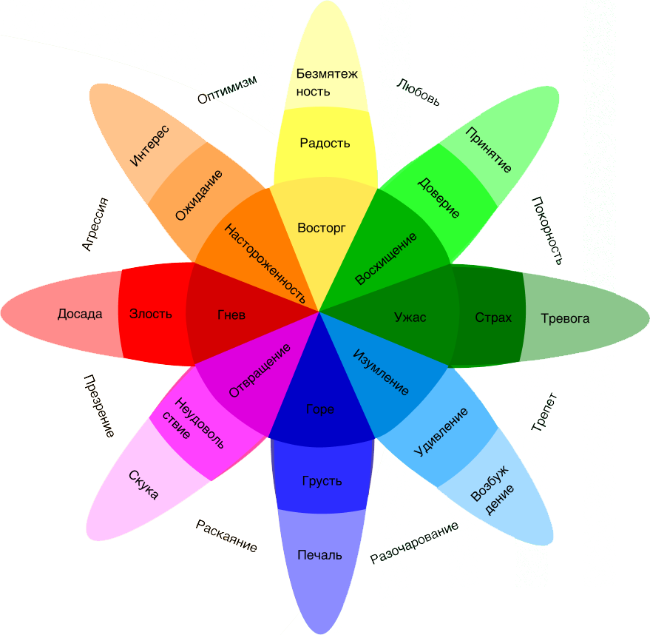
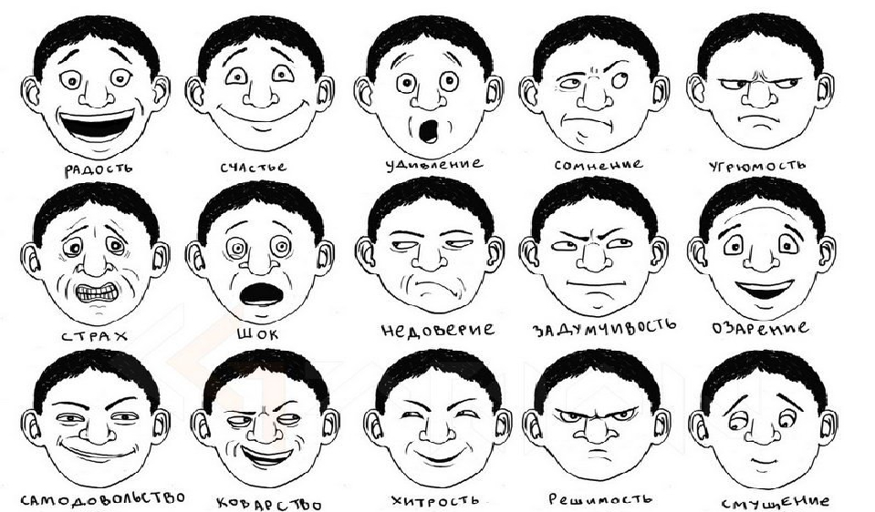

Известно, что долго подавлять эмоции нельзя, это вредно. Не все знают, что эмоции не следует постоянно сдерживать внутри себя, а нужно выражать их время от времени, дабы избежать впоследствии эмоционального стресса.
Конечно важно научиться контролировать эмоции, что очень полезно при общении с другими людьми. Снимать эмоциональное напряжение необходимо, ведь вы можете быть на учебе или дома, когда от излишка эмоций, вы можете буквально взорваться! А показывать весь негатив окружающим, согласитесь, не правильно. Есть определенные рамки приличия, да и при посторонних людях не всегда можно показать все эмоции, которые бушуют внутри вас.
Что же делать в таком случае? Чтобы не попасть в неловкую ситуацию, вам необходимо научиться способам снятия эмоционального напряжения. В этом вам помогут описанные методы и стратегии, которые можно применять в любой ситуации.

КАК ПОДНЯТЬ СЕБЕ НАСТРОЕНИЕ?

Вырежьте из бумаги круг, с помощью карандаша и линейки раздели его на секторы, в каждом из них напишите приятное дело. Возьмите обычный спиннер и приклейте к нему стрелочку. Когда станет грустно, положите спиннер в середину круга, раскрутите и выполните то, на что покажет стрелка. А ещё вы можешь показать игру друзьям и научить их грустить с пользой!

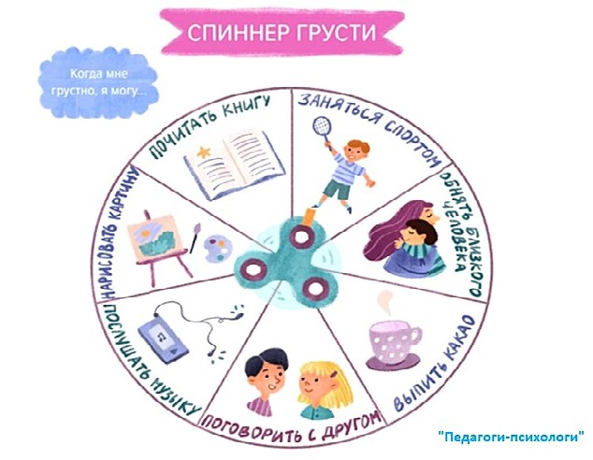

Вспомните, сколько уже было снято смешных фильмов, поставлено юмористических спектаклей и написано стихов о проблемах, которые знакомы каждому человеку. Это сделано не для того, чтобы выставить кого-то в смешном свете, а чтобы каждый человек смог оценить трудную ситуацию со стороны. Юмор всегда помогал справляться с любыми трудностями. Попробуйте и вы относиться с долей юмора к своим проблемам.
СТРАТЕГИИ СНЯТИЯ ЭМОЦИОНАЛЬНОГО НАПРЯЖЕНИЯ

- Определенность
Очень часто эмоциональное напряжение возникает из-за некоторых неопределенностей, которые не дают покоя. Чаще всего причиной этому служит недостаток информации для принятия нужного решения. Не нервничайте по этому поводу, а лучше сконцентрируйтесь на том, где можно получить нужную вам информацию.
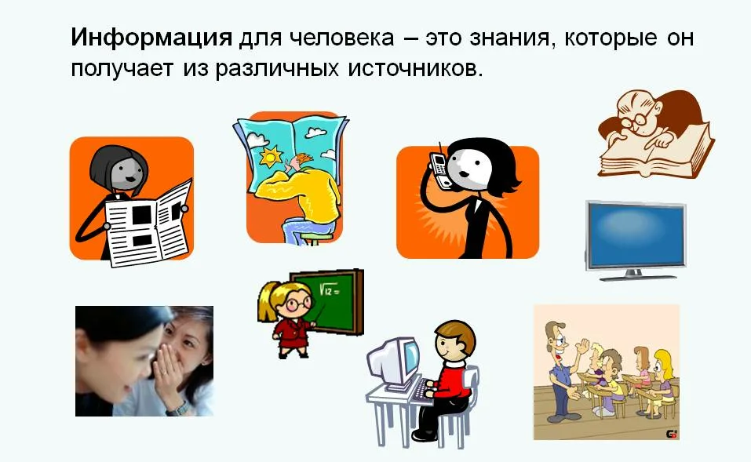
- Избегайте уединения с проблемами

Не бойтесь объявлять окружающим ни о том, что у вас есть проблемы, ни о том, в чем, они заключаются.
Не лишайте сами себя дружеской поддержки, возможности принять другую точку зрения, чувство локтя своего друга – это очень важно.
- Разбиение на части
Когда вы в следующий раз будете переживать из-за сложившейся ситуации, попробуйте посмотреть на нее по-другому. Не пытайтесь охватить всю проблему целиком, а разбейте ее на более мелкие части. Вот увидите, что маленькие части всей ситуации вы не будете переживать очень остро. Да и выход из проблемы можно также найти намного быстрее, чем обычно.
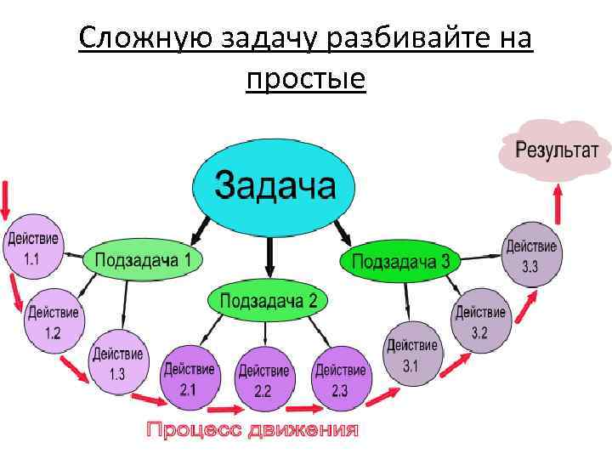
- Модель множественности результатов

Если вы переживаете, что ваше дело обречено на провал, смоделируйте для себя множественность развития событий.
Таким образом вы не только можете просчитать любую ситуацию, которая сложится, но также и успокоите сами себя.

- Физическая нагрузка
С эмоциональным напряжением помогут справиться физические нагрузки. Если не хотите заниматься спортом, можете нагрузить себя любой другой физической работой, например, уборкой в своей комнате или прогулкой на природе.
- Надейтесь на лучшее
Если вы ожидаете неприятностей, то чаще всего они и случаются. Из-за беспокойства и напряжения меняется ваше поведение, вы мысленно проиграли ситуацию и неосознанно несете ее образ перед собой. Попробуйте другое, позитивное, восприятие мира, и вы поможете себе снизить свой стресс.


СОЗДАВАЙТЕ ДЛЯ СЕБЯ САМИ
СПОКОЙНОЕ И РАДОСТНОЕ НАСТРОЕНИЕ,
ФОРМИРУЙТЕ ОТНОШЕНИЯ С ОКРУЖАЮЩИМИ,
УЛЫБАЙТЕСЬ, БУДЬТЕ ВСЕГДА ПОЗИТИВНЫМИ,
ЛЮБИТЕ СЕБЯ И ОКРУЖАЮЩИЙ МИР
- ЭТО ПОМОЖЕТ В ЛЮБЫХ СИТУАЦИЯХ!
Раздел 2 ПСИХОЛОГИЯ ОБЩЕНИЯ
2.1 Конструктивное общение
КОНСТРУКТИВНОЕ ОБЩЕНИЕ

Правила позитивной коммуникации
- Помни, каждый достоин уважения, так как он - человек. Относись к другим так, как бы ты хотел, чтобы относились к тебе.
- Развивай в себе чувствительность и внимание к внутреннему миру другого человека. Старайся при разговоре задавать вопросы, которые интересовали бы твоего собеседника.
- Научись находить в людях хорошее. Не замечай мелкие недостатки у окружающих. Ты же тоже их не лишен.
- Умей выслушать, учись вести диалог, а не только говорить монологи.
- Развивай умение понимать юмор. Старайся отшучиваться, если кто-то иронизирует по поводу твоей внешности или успеваемости.
- Узнай лучше самого себя. Найди в себе интересные качества - это поможет привлечь к себе сверстников и сохранить верное суждение о других людях.
- Учись мыслить творчески, занимайся чем-нибудь интересным - это притягивает.
- Если ты теряешь друга, подумай, может быть, вы оба изменились, выросли, поэтому и расстаетесь. Только настоящие друзья останутся с тобой на всю жизнь.


Притча «Спор ветра с солнцем»
Однажды сердитый северный Ветер и Солнце затеяли спор о том, кто из них сильнее. Долго они спорили и решили испробовать свою силу на одном путешественнике.
Ветер сказал: «Я сейчас вмиг сорву с него плащ!» И начал дуть. Он дул очень сильно и долго. Но человек только плотнее закутывался в свой плащ.
Тогда Солнце начало пригревать путника. Он сначала опустил воротник, потом развязал пояс, а потом снял плащ и понёс его на руке.
Солнце сказало Ветру: «Видишь: добром, лаской, можно добиться гораздо большего, чем насилием».
Если ты чувствуешь, что одинок
- Если ты одинок - подумай, что можно сделать, чтобы это исправить.
- Помечтай, поразмысли, как ты реализуешь свои мечты.
- Оставаясь наедине с собой, поразмышляй, почитай. Займи себя делом. Чувство одиночества не возникает, если ты занят.
- Не пугайся, когда остаешься один на один с собой - это необходимо, чтобы повзрослеть.

- Все люди иногда испытывают чувство одиночества. Тебе может показаться, что ты один такой на целом свете, но это не так. Рядом обязательно кто-то есть, только его надо заметить.
- Подумай, есть ли такие люди в твоем окружении, с которыми ты не общаешься. Почему?

- Найди среди своих знакомых, друзей и близких хороших людей. Подумай об их жизни. О твоих отношениях с ними.
- Помни, что человек, который испытывает чувство одиночества, забывает о том, что его окружают люди. Начни заботиться о людях рядом, даже незнакомых.
- Сделай что-либо приятное для родителей, друзей, сестры или брата, своего однокурсника. Это поможет сблизиться с ними, наладить контакт. Помогай, и помогут тебе!
- И, наконец, ты действительно одинок или тебе это только кажется?
Каждый человек имеет право:
- просить о помощи и эмоциональной поддержке
- протестовать против несправедливого
обращения или неконструктивной критики

- совершать ошибки и брать ответственность за их исправление
- побыть одному, даже если другим хочется твоего общения
- уважать свои чувства и чувства других людей



2.2 Как помириться после ссоры?
КАК ПОМИРИТЬСЯ ПОСЛЕ ССОРЫ?

Ссора для любого человека – это всегда очень неприятный момент, преодолеть который лучше как можно быстрее.

Шаг № 1 - ЗАИНТЕРЕСОВАННОСТЬ В ОБЩЕНИИ

Отношения - это дело двоих или нескольких людей. И всё происходящее в ссоре - это тоже результат действий каждого. Человек, который уверен, что только другой виноват в ссоре, который только стремиться нападать, не готов к построению гармоничных отношений.

На первом этапе важно всем участникам ссоры понять хотите ли вы продолжить общение и зачем оно вам нужно? Важно настроиться, что эта ссора – просто ситуация, причину которой нужно выяснить, понять и избегать её появления в дальнейшем.

Шаг № 2 – АНАЛИЗ СИТУАЦИИ

Возьмите небольшой перерыв для анализа ситуации.
- Какое моё желание привело к конфликту?
- Из-за чего возник конфликт?
- Могу ли я придумать решение, при котором мы оба получим то, чего хотим?
- Какие решения вам могут подсказать другая сторона?
- К чему приведёт каждое из предлагаемых решений?
- Какое из этих решений самое лучшее?
- Буду ли я доволен этим решением?
- Будет ли доволен мой соперник?
- Будем ли мы выполнять эти решения?
- С чего начать наше перемирие?

Шаг №3 – ДИАЛОГ

ЕДИНСТВЕННЫЙ ПУТЬ К ПРИМИРЕНИЮ – ЭТО ДИАЛОГ

Игнорирование проблемы только усугубляет ситуацию, именно поэтому нужно брать её решение в свои руки.
Вам необходимо выяснить мысли друг друга по поводу конфликта, чтобы рассмотреть ситуацию в полном объёме.
Попробуйте поставить себя на место другого. Что бы вы чувствовали в этой ссоре, как бы в ней себя повели? Что могло подтолкнуть человека к обиде? Очень важно понять, что у каждого человека есть свои мысли и эмоции, которые вам могут быть не очень понятны. Слова и поступки действуют на людей по-разному: то, что для одного кажется пустяком, для другого может быть очень важно.
Если конфликт произошёл по вашей вине, нужно обязательно признаться в этом, искренне попросить прощения и, по возможности, объяснить свои слова и поведение.
Если же ссора возникла по вине другого, то важно расспросить его о том, что им двигало, почему он так поступил. Прежде чем сердиться на него, обижаться и критиковать, поставьте себя на его место, рассмотрите ситуацию с его точки зрения.

Шаг № 4 – ПРИМИРЕНИЕ

После ссор умные люди мирятся. После ссоры нужно остыть, подойти, начать разговор по-доброму, признать свою неправоту (обычно неправы оба) и спокойно обсудить происшедшее, сделав на будущее нужные выводы.
«ЛЮБАЯ ПРОБЛЕМА МОЖЕТ БЫТЬ РЕШЕНА, ЕСЛИ…»
- Помнить, что проблемы - это временное явление. Ничто не длится вечно, в том числе и трудности. Так будет не всегда!
- Бесполезно злиться из-за того, что возникли трудности. Просто постарайтесь быстро справиться с ситуацией, не распыляя силы, не жалуясь на судьбу. Мысленно или вслух повторяя свои жалобы, вы притягиваете все новые неприятности.
- Стараетесь сконцентрироваться не на эмоциях, а на решении задачи. Научитесь видеть только суть проблемы, а также пути ее решения. Определитесь со своими возможностями и постепенно ликвидируйте последствия возникших трудностей.
- Выбирайте конструктивные мысли: те, что созидают, а не разрушают.
- Будьте готовы к потерям. Это неотъемлемая часть нашей жизни. Что-то теряя, мы все же что-то приобретаем. Нужно уметь видеть выгодные последствия в любой ситуации.
- Все, что происходит в жизни человека, он способен преодолеть. Воспитывайте в себе уверенность в своих силах. Со временем она станет незыблемым вашим качеством.
- Если вам плохо, помогите тому, чье положение еще хуже. Тогда поймете, насколько вы счастливы!
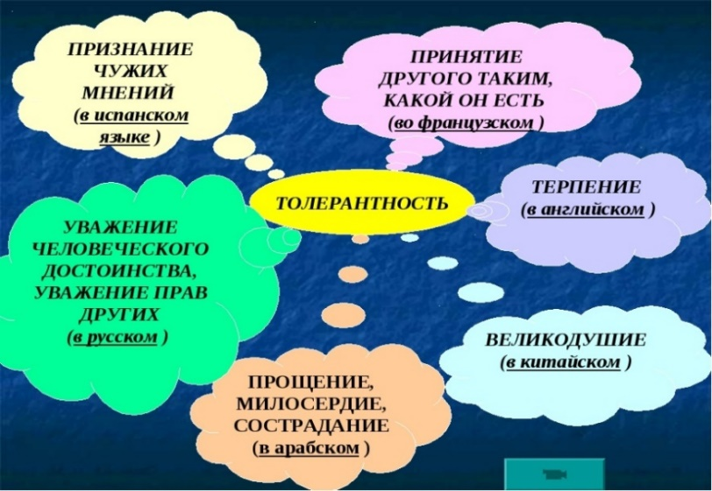


Ученик попросил учителя:
– Ты такой мудрый. Ты всегда в хорошем настроении, никогда не злишься. Помоги и мне быть таким.
Учитель согласился и попросил ученика принести картофель и прозрачный пакет.
– Если ты на кого-нибудь разозлишься и затаишь обиду, – сказал учитель, – то возьми картофель. Напиши на нем имя человека, с которым произошёл конфликт, и положи этот картофель в пакет.
– И это всё? – недоумённо спросил ученик.
– Нет, – ответил учитель. – Ты должен всегда этот пакет носить с собой. И каждый раз, когда на кого-нибудь обидишься, добавлять в него картофель.
Ученик согласился. Прошло какое-то время. Пакет ученика пополнился картофелинами и стал достаточно тяжёлым. Его очень неудобно было всегда носить с собой. К тому же тот картофель, что он положил в самом начале, стал портиться. Он покрылся скользким гадким налётом, некоторый пророс, некоторый зацвёл и стал издавать резкий неприятный запах.
Ученик пришёл к учителю и сказал:
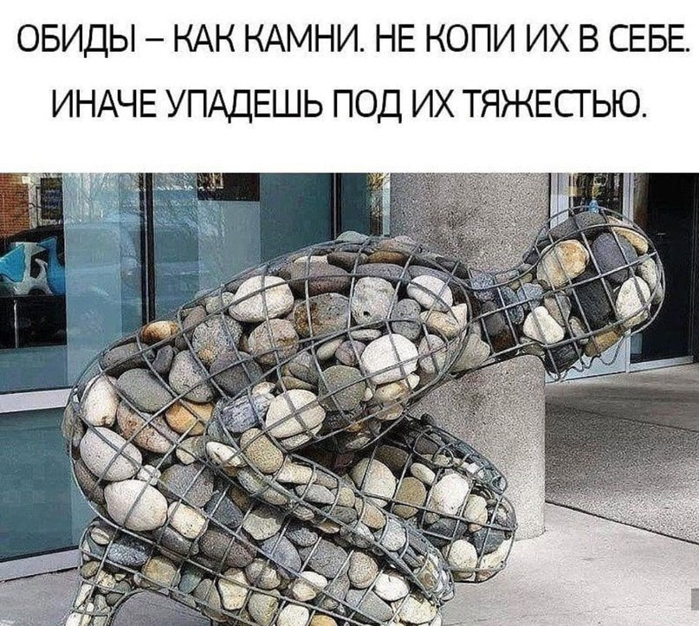
– Это уже невозможно носить с собой. Во-первых, пакет слишком тяжёлый, а во-вторых, картофель испортился. Предложи что-нибудь другое.
Но учитель ответил:
– То же самое происходит и с тобой. Просто ты это сразу не замечаешь. Каждый раз, когда ты решишь обидеться или, наоборот, обидеть кого-то, подумай, нужен ли тебе этот груз?!
СОВЕТЫ ДЛЯ ПРИМИРЕНИЯ



- Придерживайтесь правила «эмоциональной выдержки». Осознавайте и контролируйте свои чувства.
- Выясните скрытые и явные причины конфликта, определите, что действительно является предметом разногласий.
- Сконцентрируйте внимание на интересах сторон. Именно в них – ключ в решении проблемы.
- Посмотрите на ситуацию как посторонний наблюдатель.
- В любом случае можно найти компромисс.
- Немного юмора поможет облегчить ситуацию.
- Не стоит обсуждать детали ссоры с посторонними людьми. В обиде можно наговорить лишнего.
- Бывают ситуации, когда человек хочет прекратить общение с вами. В этом случае можно уйти в сторону.
- Если ссора приобрела угрожающие масштабы, можно привлечь третью сторону, которая могла бы вас помирить. Главное, чтобы это был человек, который в равной степени уважает вас обоих. Он сможет выслушать обе стороны, со своей высоты увидеть, где оба правы, а где ошибаются, и сгладить конфликт.
- На время забудьте о своей правоте. Просто подумайте о том, чтобы вы хотели в будущем в этих отношениях.
- Делайте разграничения между участниками конфликта и возникшими проблемами. Будьте жестки по отношению к проблеме и мягки по отношению к людям.
- Лучше остановить ссору, чем упрямо отстаивать свою позицию. Как говорят, худой мир лучше доброй ссоры.
- Стоит посмотреть на своего оппонента как на обычного человека, который так же, как и вы, имеет свои слабости и право на ошибку. Научитесь прощать не только себя, но и других.
- Не бойтесь извиняться, если вы действительно неправы. Не огорчайтесь, если человек отреагировал на извинения не так, как вы ожидали.
Итак, как помириться после ссоры?
Самый действенный метод: подождать некоторое время, пока сильные негативные эмоции уйдут; приступить к обсуждению проблемы; понять позицию другого человека; найти причину проблемы и устранить её.
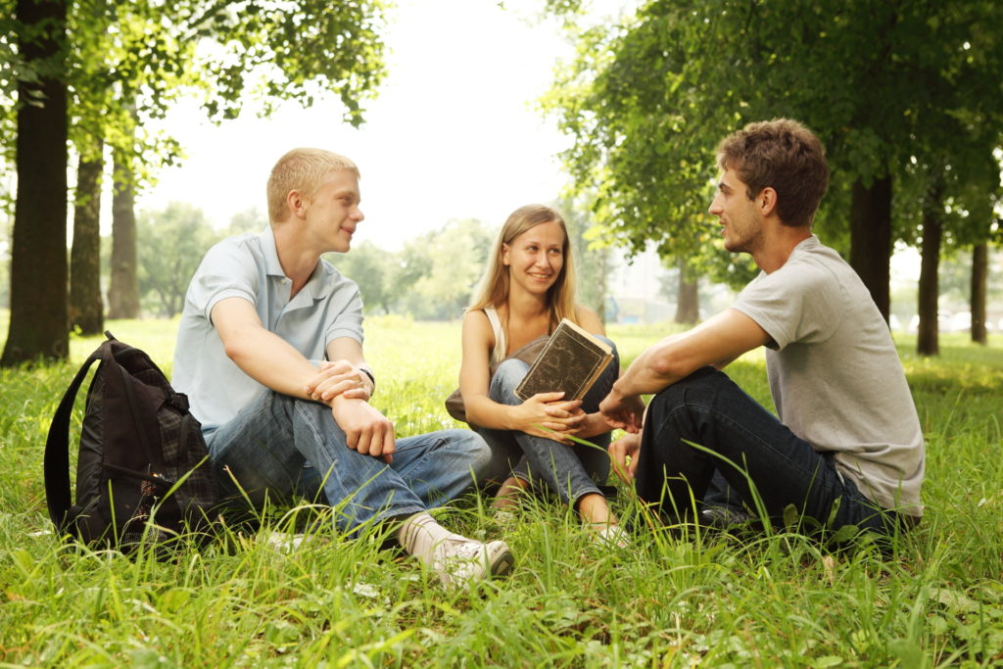
2.3 Неделя психологии

Н Е Д Е Л Я П С И Х О Л О Г И И
ДЕНЬ 1. ВИКТОРИНА
«АЗБУКА ОБЩЕНИЯ»

1. Процесс, во время которого происходит обмен информацией, взаимовлияние, взаимооценка, сопереживание, формирование убеждений?
а) конфликт
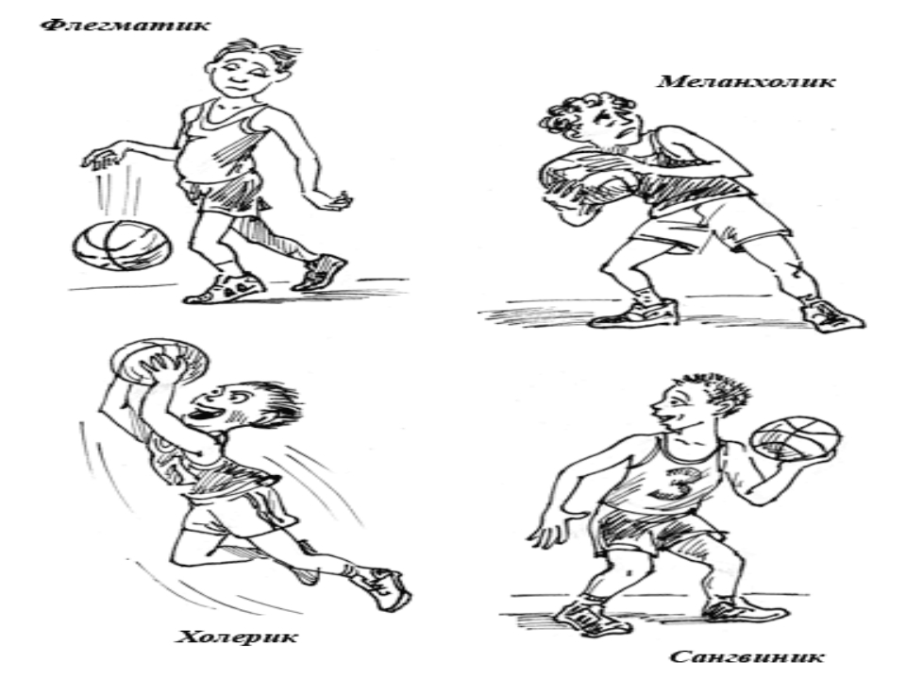
б) общение
в) психологический рост
г) мотивация

2. Гиппократ выделил четыре типа темпераментов человека. Какой тип характеризуется неуравновешенностью, вспыльчивостью, частыми сменами настроения, при этом способностью преодолевать трудности и большой настойчивостью?

а) сангвиник б) меланхолик
в) холерик г) флегматик

3. Кого называют конформистом?
а) человека, превыше всего ценящего в жизни комфорт
б) человека, приспосабливающегося к господствующим порядкам и нормам
в) человека, не воспринимающего критики в свой адрес
г) человека, отвергающего принятые в обществе моральные нормы и ценности

4. Лидер обязательно должен обладать следующими качествами: энергичностью, целеустремленностью, уважением и …
а) ответственностью б) эгоистичностью
в) прямолинейностью г) авторитарностью

5. Как называются эмоциональные, сильные переживания, которые возникают при невозможности найти выход из критических, опасных ситуаций?

а) беспокойство б) злость
в) растерянность г) аффект

ДЕНЬ 2. ВИКТОРИНА «МУЖСКИЕ ЧЕРТЫ ХАРАКТЕРА»

Определите черты характера.

- Черта характера человека, определяющая его возможности противостоять внешним воздействиям.

- Крепкое и красивое телосложение.

- Потребность в успешности, основанная на высоких притязаниях в жизни, стремление к достижениям, высокому статусу и почестям.

- Процесс социального влияния, при котором один человек может прибегнуть к помощи и поддержке других для выполнения общих задач.

- Качество личности, обязывающее человека отвечать за свои и чужие поступки.

- Взаимоотношения, которые характеризуются борьбой за что-либо ценное.

- Мышление, в основе которого лежит опора на факты, точные сведения и логику рассуждений.

- Убежденность человека в том, что у него все получится, признание своих возможностей и будущих достижений.

- Способность принимать верные решения вне зависимости от страхов.

- Способность человека сохранять и отстаивать себя как личность, включающая в себя энергию достижения поставленных целей, способностей развивать определенное напряжение и преодолевать при необходимости различные препятствия.

а) ЛИДЕРСТВО
б) СОПЕРНИЧЕСТВО
в) СМЕЛОСТЬ
г) СТОЙКОСТЬ
д) АНАЛИТИЧЕСКИЙ СКЛАД УМА
е) АТЛЕТИЧНОСТЬ
ж) АМБИЦИОЗНОСТЬ
з) ВОЛЯ
и) ОТВЕТСВЕННОСТЬ
к) ВЕРА В СЕБЯ
ДЕНЬ 3. ПРОВЕРЬ СЕБЯ: «Я – ДЖЕНТЛЬМЕН?»

Работу по созданию себя как личности нельзя переложить на плечи другого.
В. Тендряков

В буквальном смысле слово «джентльмен» по-английски означает «мягкий человек». В более широком смысле – человек с приличными манерами, знающий правила поведения, воспитанный и вежливый. Это прежде всего человек, который знает, чего не следует делать.
Внимательно прочитайте приведенный ниже перечень запрещенных для воспитанного человека действий. И при сразу отвечайте на вопрос: «А вы так часто делаете или практически никогда?» Ответы могут быть такими:
а) «Я так часто делаю»;
б) «Я так делаю иногда»;
в) «Я так практически никогда не делаю».
Итак, этого делать НЕЛЬЗЯ!
- На культурных мероприятиях, в библиотеке, кинотеатре говорить по телефону.
- В кинотеатре направиться к своим местам спиной к сидящим в зале.
- При общении с человеком, которого вы плохо знаете, задавать слишком личные вопросы.
- Первым протягивать руку старшему.

- Пристально смотреть на человека.
- Обращаться на «ты» к незнакомым людям.
- Не придерживать двери для тех, кто идет следом.
- Обсуждать отсутствующих, то есть сплетничать.
- Плохо говорить о близких.
- Стричь ногти в присутствии других людей.
- Класть локти на стол.
- Опираться о стены и мебель.
- Во время ходьбы шаркать ногами.
- Качаться на стуле.
- Небрежно разваливаться в кресле.
- Разговаривать с кем-либо с карандашом во рту.
- Слишком сильно размахивать руками при ходьбе.
- Душиться сильными духами.
- Шептаться и говорить на ухо другому в присутствии третьего лица.
- Показывать на другого пальцем.
- Вслух говорить о своих болезнях.
- Неумеренно смеяться в обществе других людей.
- Навязчиво задавать личные вопросы.
- Спрашивать кого-либо о цене принадлежащих ему вещей.
- Прерывать кого-либо во время разговора.
- В присутствии посторонних делать друг другу знаки.
- За столом стучать ножами и вилками.
- Жестикулировать ножом или вилкой.
- Разговаривать с пищей во рту.
- Брать ложкой или вилкой из общего блюда.

Обработка результатов
Поставьте за каждый ответ баллы в соответствии с данной шкалой:
а) «Я так часто делаю» – 2 балла;
б) «Я так делаю иногда» – 1 балл;
в) «Я так практически никогда не делаю» – 0.
Теперь суммируйте полученные баллы и сравните свой результат с их интерпретацией.

ДЕНЬ 4. ИНТЕРПРЕТАЦИЯ РЕЗУЛЬТАТОВ И
УПРАЖНЕНИЯ ПО РАЗВИТИЮ ВЕЖЛИВОСТИ


От 0 до 15 баллов. Вы, безусловно, достойны звания «Джентльмен». У вас безупречные манеры поведения, вы достаточно хорошо воспитаны и вежливы. Так держать!
Упражнение
«Нет предела совершенству»
Помните, чтобы соответствовать этому высокому званию, нужно постоянно работать над собой и своими привычками! Кроме того, вам вполне под силу систематическое расширение признаков воспитанного человека. Успехов вам!
От 16 до 35 баллов. У вас только начинают формироваться навыки «джентльмена». Вы стараетесь быть вежливым и воспитанным человеком – и правильно делаете. Ведь это нужно прежде всего вам. Но довольно часто вы срываетесь, забываете о том, как нужно вести себя в той или иной ситуации, особенно, когда у вас хорошее настроение или наоборот, когда вы раздражены или рассержены.
Упражнение «Дипломат»
Вам действительно порой бывает трудно оставаться вежливым, так и хочется дать волю своим чувствам. Помните об этой своей особенности и контролируйте себя именно в эти минуты. Для этого представьте себя дипломатом, который приглашен на прием к высшему руководителю иностранного государства. Как вы думаете, может дипломат во время того приема, например, закричать на кого-то, даже если ему что-то не понравилось? Конечно нет!
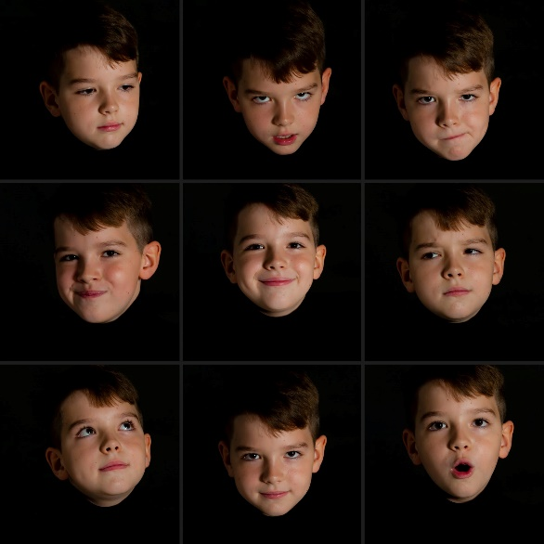

Итак, вы – дипломат! И вы всегда в состоянии сдерживать свои эмоции, злость и раздражение. Как только у вас появляется желание нарушить одно из правил, данных в перечне теста, говорите себе: «Я – дипломат, и это недостойно для дипломата». Желаем успехов!
От 36 до 60 баллов. Очень трудно говорить, но вы – даже издалека не напоминаете Джентльмена. Ваши привычки и манеры сразу выдают вас и окружающие понимают, что вы плохо воспитаны.

Упражнение «Взаимная вежливость»
Не сердитесь на окружающих вас людей. Лучше подумайте о себе, что вы можете сделать уже сегодня, чтобы хоть чуть-чуть стать воспитанее и вежливее. Возьмите из перечня, который дан в тесте всего два или три признака и настройтесь на их выполнение в течение дня.
Если получается выполнение этих пунктов, то можете смело добавить еще один или два. И снова в течение дня, недели, месяца соблюдайте выбранные правила. Увидите, что через полгода вы сможете осилить большую часть приведенных правил.
ДЕНЬ 5. ПРАВИЛА КОНСТРУКТИВНОГО ОБЩЕНИЯ

- «Есть три ошибки в общении людей:
первая − это желание говорить прежде, чем нужно;
вторая − застенчивость, не говорить, когда это нужно;
третья − говорить, не наблюдая за вашим слушателем» (Конфуций)
- Важно быть хорошим слушателем: поощрять других говорить о самих себе.
- Используй правило трех плюсов: улыбка, комплимент, имя собеседника.
- Говори о том, что интересует собеседника.
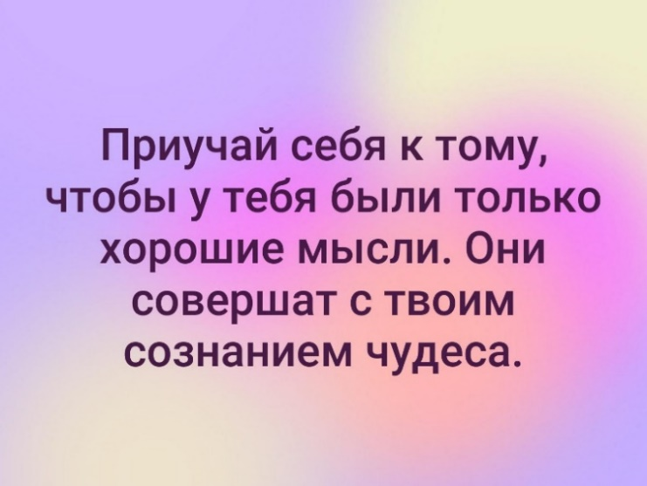


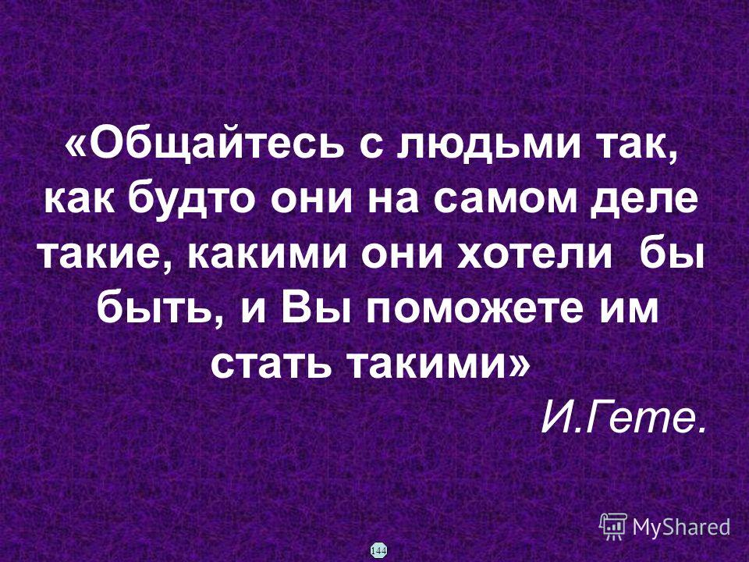
- Обращай внимание на детали в общении!

ОТВЕТЫ
Викторина «Азбука общения»: 1 – б, 2 – в, 3 – б, 4 – а, 5 – г.
Викторина «Мужские черты характера»:
1 – з, 2 – е, 3 – ж, 4 – а, 5 – и, 6 – б, 7 – д, 8 – к, 9 – в, 10 – г.
2.4 Мудрость веков (притчи о дружбе, общении и самоценности)

ПРИТЧА О ДРУЖБЕ

Как-то два друга много дней шли в пустыне. Однажды они поспорили, и один из них дал пощёчину другому. Последний, чувствуя боль, но ничего не говоря, написал на песке: «Сегодня мой самый лучший друг дал мне пощёчину».
Они продолжали идти, и нашли оазис, в котором решили искупаться. Тот, который получил пощёчину, едва не утонул, и его друг его спас. Когда он пришёл в себя, он написал на камне: «Сегодня мой самый лучший друг спас мне жизнь».
Друг спросил его: «Когда я тебя обидел, ты написал на песке, а теперь ты пишешь на камне. Почему?». Он ответил: «Когда кто-либо нас обижает, мы должны написать это на песке, чтобы ветры могли стереть это. Но когда кто-либо делает что-либо хорошее, мы должны выгравировать это на камне, чтобы никакой ветер не смог бы стереть это».


КТО ЧЕМ БОГАТ

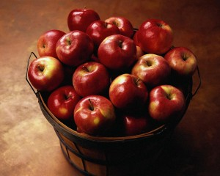

Купил человек себе новый дом - большой, красивый - и сад с фруктовыми деревьями возле дома.
А рядом в стареньком домике жил завистливый сосед, который постоянно пытался испортить ему настроение: то мусор под ворота подбросит, то ещё какую гадость натворит.
Однажды проснулся человек в хорошем настроении, вышел на крыльцо, а там - ведро с помоями.
Человек взял ведро, помои вылил, ведро вычистил до блеска, насобирал в него самых больших, спелых и вкусных яблок и пошёл к соседу.
Сосед, услышав стук в дверь, злорадно подумал: «Наконец-то я достал его!». Открывает дверь в надежде на скандал, а человек протянул ему ведро с яблоками и сказал:
- Кто чем богат, тот тем и делится!

ПРИВЫЧКА БЫТЬ СОБОЙ


К одному известному мастеру боевых практик пришёл очень трусливый человек и попросил научить его мужеству. Мастер мельком взглянул на этого человека и объявил о своём решении:
– Я возьмусь учить тебя только после того, как ты в течение месяца будешь жить в крупном мегаполисе и, встречая кого-нибудь на своём пути, открыто и глядя в глаза прохожему, заявлять, что ты трус.
Человек очень расстроился – это задание казалось ему невыполнимым. Он несколько дней пребывал в грусти и раздумьях, но жить со своей трусостью было настолько невыносимо, что он отправился в мегаполис для выполнения задания.
Первое время он, встречаясь с человеком, робел, терял дар речи. Но нужно было выполнить условие учителя-мастера, и приходилось преодолевать себя. С каждым разом всё громче звучал его голос, когда он подходил к прохожим, чтобы рассказать о своей трусости. И вот настал час, когда человек поймал себя на мысли, что ему совсем не страшно, и чем дальше он продолжал выполнять задание, тем больше убеждался в том, что страх покинул его.
Прошёл месяц... Человек вернулся к мастеру, поклонился ему низко и искренне сказал:
– Спасибо, учитель. Я выполнил твой урок. Теперь я уже не чувствую страха…Но как ты знал, что это странное задание поможет мне?
– Дело в том, – улыбнулся учитель, – что храбрость или трусость – лишь привычка... А потому, разрушая стереотип, можно прийти к тому, к чему пришёл ты. Теперь ты знаешь, что мужество – это та же привычка – так направь свои усилия на то, чтобы сделать её частью тебя самого.
ПРИТЧА О ЦЕННОСТИ СЕБЯ

Однажды к Мастеру пришёл молодой человек и сказал:
- Я пришёл к тебе, потому что чувствую себя таким жалким и никчёмным. Все вокруг твердят, что я неудачник, растяпа и глупец. Прошу тебя, Мастер, помоги мне!
Мастер, мельком взглянув на юношу, торопливо ответил:
- Извини, но я сейчас очень занят и никак не могу тебе помочь. Мне нужно срочно уладить одно очень важное дело, - и, немного подумав, добавил: - Но если ты согласишься помочь мне в моём деле, то я с удовольствием помогу тебе в твоём.
- С… с удовольствием, Мастер, - пробормотал тот, с горечью отметив, что его в очередной раз отодвигают на второй план.

- Хорошо, - сказал Мастер и снял со своего левого мизинца небольшое кольцо с красивым камнем. - Возьми коня и скачи на рыночную площадь! Мне нужно срочно продать это кольцо, чтобы отдать долг. Постарайся взять за него побольше и ни в коем случае не соглашайся на цену ниже золотой монеты!
Юноша взял кольцо и ускакал. Приехав на рыночную площадь, он стал предлагать кольцо торговцам, и те поначалу с интересом разглядывали его товар. Но стоило им услышать о золотой монете, как они тут же теряли к кольцу всякий интерес. Одни открыто смеялись ему в лицо, другие просто отворачивались, и лишь один пожилой торговец любезно объяснил ему, что золотая монета - это слишком высокая цена за такое кольцо и что за него могут дать разве что медную монету, ну, в крайнем случае, серебряную.
Услышав слова старика, молодой человек очень расстроился, ведь он помнил наказ Мастера ни в коем случае не опускать цену ниже золотой монеты. Обойдя весь рынок и предложив кольцо доброй сотне людей, юноша вновь оседлал коня и вернулся обратно. Сильно удручённый неудачей, он вошёл к Мастеру.
- Мастер, я не смог выполнить твоего поручения, - с грустью сказал он. - В лучшем случае я мог бы выручить за кольцо пару серебряных монет, но ведь ты не велел соглашаться меньше, чем на золотую! А столько это кольцо не стоит.
- Ты только что произнёс очень важные слова, сынок! -отозвался Мастер.
- Прежде, чем пытаться продать кольцо, неплохо было бы установить его истинную ценность! Ну а кто может сделать это лучше, чем ювелир? Скачи-ка к ювелиру да спроси у него, сколько он предложит нам за кольцо. Только что бы он тебе ни ответил, не продавай кольцо, а возвращайся ко мне.
Юноша снова вскочил на коня и отправился к ювелиру.
Ювелир долго рассматривал кольцо через лупу, потом взвесил его на маленьких весах и, наконец, обратился к юноше:
- Передай Мастеру, что сейчас я не могу дать ему больше пятидесяти восьми золотых монет. Но если он даст мне время, я куплю кольцо за семьдесят, учитывая срочность сделки.
- Семьдесят монет?! - юноша радостно засмеялся, поблагодарил ювелира и во весь опор помчался назад.
- Садись сюда, - сказал Мастер, выслушав оживлённый рассказ молодого человека.
- И знай, сынок, что ты и есть это самое кольцо. Драгоценное и неповторимое!
И оценить тебя может только истинный эксперт. Так зачем же ты ходишь по базару, ожидая, что это сделает первый встречный?


ЧЕТЫРЕ ДРУЖБЫ

Однажды у мудреца спросили:
- Сколько видов дружбы существует?
- Четыре, - ответил он.
Есть друзья, как еда - каждый день ты нуждаешься в них.
Есть друзья, как лекарство, ищешь их, когда тебе плохо.
Есть друзья, как болезнь, они сами ищут тебя.
Но есть такие друзья, как воздух - их не видно, но они всегда с тобой.

ПОЛЕЗНЫЕ ДРУЗЬЯ

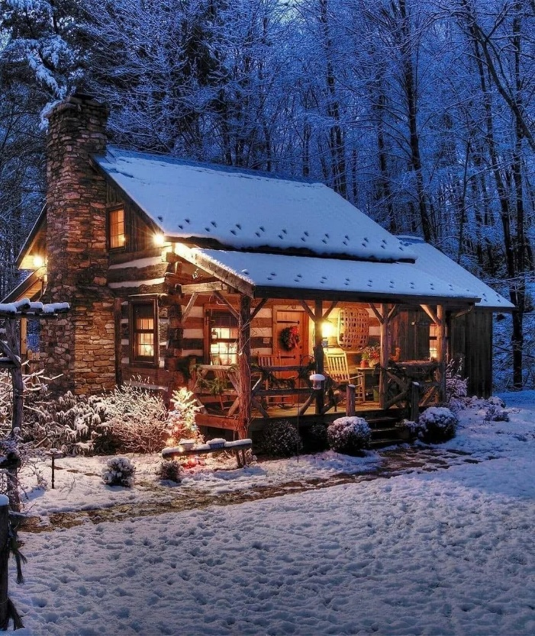
Жили-были два соседа. Пришла зимушка-зима, выпал снег.
Первый сосед ранним утром вышел с лопатой разгребать снег перед домом. Пока расчищал дорожку, посмотрел, как там дела у соседа. А у соседа - аккуратно утоптанная дорожка.
На следующее утро опять выпал снег. Первый сосед встал на полчаса раньше, принялся за работу, глядит - а у соседа уже дорожка проложена.
На третий день снегу намело - по колено. Встал еще раньше первый сосед, вышел наводить порядок... А у соседа - дорожка уже ровная, прямая - просто загляденье! В тот же день встретились они на улице, поговорили о том, о сем, тут первый сосед невзначай и спрашивает:
- Послушай, сосед, а когда ты успеваешь снег перед домом убирать?
Второй сосед удивился сначала, а потом засмеялся:
- Да я его никогда не убираю, это ко мне друзья ходят.

Раздел 3 ЗДОРОВЫЙ ОБРАЗ ЖИЗНИ
3.1 Мы за здоровый образ жизни!

ПРОВЕРЬ СЕБЯ!
- Что назвал Леонардо да Винчи «соком жизни»?
- Из повседневных продуктов питания, какие самые опасные для здоровья?
- Назовите вещество, которое полностью нейтрализует действие нитратов.
- В какой пище больше всего витамина А?
- Сколько часов в сутки должен спать подросток? Взрослый?
- Что объединяет алкоголизм, наркоманию и игроманию?
- Народная мудрость учит нас, что это приносит одну радость, но сто видов горя. Что это?
- Основная причина смерти во время приема наркотических веществ, даже впервые?
- Табачный дым содержит много химических соединений, веществ и элементов. Назовите их примерное количество.
- Назовите вещество, вызывающее привыкание к курению.
- Сколько процентов вредных веществ получает пассивный курильщик?
- Какими видами спорта следует заниматься для формирования осанки?
- Назовите основные принципы физической нагрузки – три «П».
- Здоровой человек, как правило, — человек с большим запасом энергии. Что относится к факторам накопления энергии?
Ответы на викторину находятся на 3 листе
МЫ ЗА ЗДОРОВЫЙ ОБРАЗ ЖИЗНИ!


Здоровье человека – это состояние полного физического, социального и духовного благополучия, а не только отсутствие болезней и физических недостатков.
Здоровый образ жизни – путь к достижению высокого уровня жизни, основа гармоничного развития человека.
ФИЗИЧЕСКОЕ ЗДОРОВЬЕ
- это естественное состояние организма, обусловленное нормальным функционированием всех его органов и систем.
Психическое здоровье, наряду с физическим, является составляющей общего здоровья.
ПСИХИЧЕСКОЕ ЗДОРОВЬЕ – это состояние благополучия, душевного равновесия, при котором человек может реализовать свой личностный потенциал, умеет владеть собой, продуктивно учиться и работать, адаптироваться к новым условиям, преодолевать трудные жизненные ситуации и в короткое время восстанавливаться.
Критерии психического здоровья основываются на понятиях адаптации, социализации и индивидуализации.
Адаптация включает способность человека осознанно относится к функциям своего организма и регулировать свои психические процессы - управлять мыслями, чувствами, желаниями.
Социализация характеризуется реакцией человека на другого человека, как равного себе, на существующие нормы и отношения между людьми и на свою относительную зависимость от других людей.
Индивидуализация - это отношение человека самого к себе.

Критерии психического здоровья:
- осознание и чувство непрерывности, постоянства и идентичности своего физического и психического «Я»;
- чувство постоянства и идентичности переживаний в однотипных ситуациях;
- критичность к себе, к своей собственной психической деятельности и ее результатам;
- адекватность силе и частоте средовых воздействий, социальным обстоятельствам и ситуациям;
- способность самоуправления поведением в соответствии с социальными нормами, правилами, законами;
- способность планировать собственную жизнедеятельность и реализовывать ее;
- способность изменять способ поведения в зависимости от смены жизненных ситуаций и обстоятельств.

Составляющие здорового образа жизни:
- безопасная окружающая среда
- физическая нагрузка, закаливание
- управление своим временем, рациональный режим дня
- качественное питание
- отказ от вредных привычек, курения, наркотиков, алкоголя
- благополучная психологическая обстановка: отношения с близкими, друзьями, отношения в учебном заведении
- личностные особенности: позитивная жизненная установка, уверенность в себе, волевые качества
- активная деятельностная жизнь

ОТВЕТЫ НА ВИКТОРИНУ
1) Вода 2) Соль и сахар 3) Витамин С
4) Рыба, молоко, яйца, зеленые овощи, сливочное масло
5) Подросток – 9-10 часов, взрослый – 8 часов
6) Зависимость 7) Алкоголь 8) Передозировка
9) 4 000 10) Никотин 11) 50%
12) Плавание, гимнастика, легкая атлетика
13) Постоянно, последовательно, постепенно
14) Природа, физическая и интеллектуальная деятельность, любовь, искусство, позитивные мысли, умение радоваться
СОСТАВЛЯЮЩИЕ ЗДОРОВОГО ОБРАЗА ЖИЗНИ




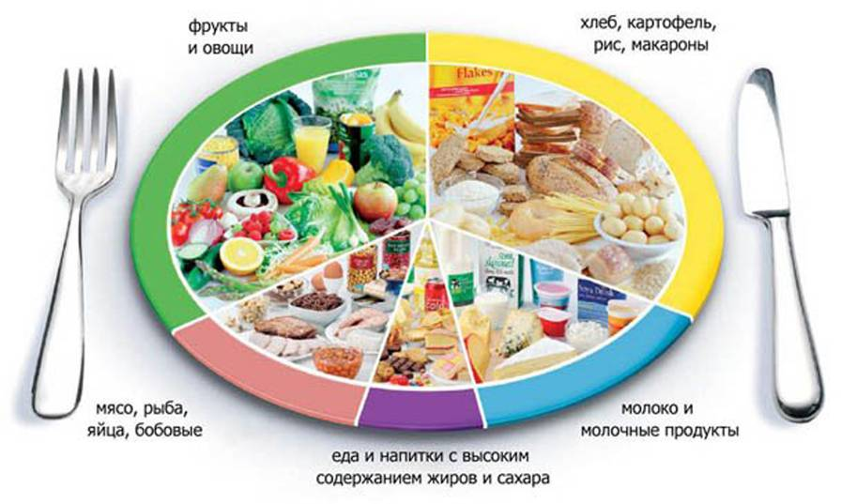




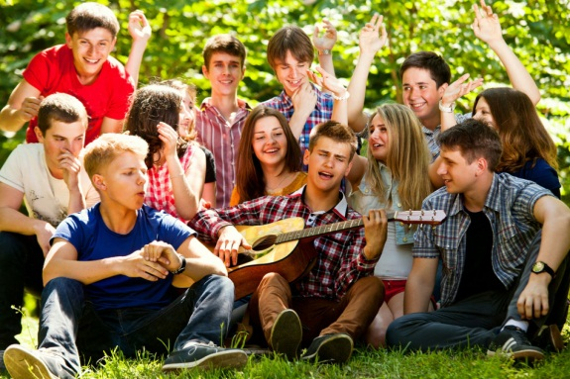



КАК БРОСИТЬ КУРИТЬ?

- Ничего нет!
Избавиться ото всего, что напоминает о курении, связано с ним. Выбросить пепельницы, зажигалки, тематические сувениры и подарки, изменить маршрут домой так, чтобы не проходить мимо знакомого табачного магазина. Сигарет не покупать, в курящие компании не ходить, найти дополнительные хобби для замещения привычек.
- Постепенное снижение
Постепенно снижать поступление в организм никотина: выкуривать все меньше и меньше сигарет в день.
- Замещение
Заменять курение вкусняшками — вариант, однозначно приводящий к увеличению массы тела. Важно постараться заменить бутерброды и конфеты на полезно питание. Можно пожевать что-то (сушки, яблоко) каждый раз при возникновении желания закурить.
- Вызвать неприятие
Сигареты нужно смочить молоком, потом высушить. Вкус «молочной» сигареты отвратителен до тошноты. Если взять себя в руки и покурить их хотя бы неделю, то отвращение возникнет даже к табачному дыму и вкусу обычных сигарет.
- Найти скрытые причины курения
Заключается способ в максимально развернутом ответе на вопрос: чем мне выгодно курение? Например, чтобы развеять скуку, что-то продемонстрировать окружающим, желание скрыть что-либо или облегчить состояние неприятных ситуациях. Если найти скрытые (вторичные) выгоды, то можно найти приемлемые для себя варианты замены курения на другие действия, которые дадут тот же результат.
- Занятие спортом
Бег, тренажерный зал, игровые виды спорта - мощные мотивирующие и поддерживающие факторы здоровых привычек.
- Общение
Можно решить бросит курить вместе с другом, поддерживая друг друга в этой сложной и важной цели. Также поддержку может дать не только личное общение, но и форумы, группы в социальных сетях.
САМОЕ СЛОЖНОЕ – НАЧАТЬ!
Известно, что в первые дни без сигарет организм испытывает стресс от отсутствия привычного никотина и процесса курения. Когда заканчиваются сложные первые 10-15 дней, начинается восстановление и очищение на более глубоких уровнях. Также известно, что новые привычки формируются 21 день! Важно настроить себя, что трудности временны. Можно завести блокнот или календарь, где отмечать эти несколько сложных дней. Каждый день хвалить себя за свои усилия и стойкость и убеждать себя, что таких тяжелых дней становиться все меньше и меньше. Убедить себя, что вы сможете справиться, что это возможно, ведь, если другие смогли бросить курить, значит и вы сможете!


СПОСОБЫ ПРЕОДОЛЕНИЯ СТРЕССА
ДЕСТРУКТИВНЫЕ | КОНСТРУКТИВНЫЕ
Употреблять энергетические напитки, никотин и алкоголь | Проявлять физическую активность
Эмоционально срываться на окружающих | Общаться с друзьями и семьей  Обращаться за помощью к окружающим
Избегать доверительного общения с друзьями и семьей | Делиться эмоциональным состоянием с близкими
Употреблять большое количество кофеина | Использовать техники релаксации и расслабления
Проводить длительное время за компьютером/ телевизором | Уделять время для отдыха, прогулок
Заедать фастфудом и сладостями эмоциональное состояние | Соблюдать режим дня и правильное питание
Откладывать дела на потом | Ежедневно делать то, что доставляет удовольствие
3.2 Компьютерная зависимость

КОМПЬЮТЕРНАЯ ЗАВИСИМОСТЬ
Основные критерии, определяющие компьютерную зависимость: игровую и интернет-зависимости

- нежелание человека отвлечься от компьютера
- раздражение человека при вынужденном отвлечении
- неспособность человека спланировать окончание сеанса работы или игры с компьютером
- забывание человека о домашних делах, служебных обязанностях, учебе, встречах и договоренностях в ходе работы или игры на компьютере
- пренебрежение человеком собственным здоровьем, гигиеной и сном в пользу проведения большего количества времени за компьютером
- злоупотребление человеком кофе и другими подобными психостимуляторами
- готовность человека удовлетворяться нерегулярной, однообразной пищей, не отрываясь от компьютера
- ощущение человеком состояние эйфории во время работы с компьютером
- обсуждение человеком компьютерной тематики со всеми мало-мальски сведущими в этой области людьми

Отрицательные последствия
Излишнее увлечение компьютерных игр может иметь отрицательные последствия как для физического, так и для психического здоровья. Физические отклонения у больного, страдающего компьютерной зависимостью: нарушение зрения, снижение иммунитета, головные боли, повышенная утомляемость, бессонница, боли в спине.
У человека, по своей воле прикованному к компьютеру, начинаются проблемы с реальностью. Нарушается социальная адаптация, становится трудно находить общий язык и общие темы с другими людьми. Многие социально значимые вещи, такие как карьера, работа, семья перестают волновать. Происходит негативное влияние на учебную, социальную, семейную сферы деятельности.

Причины возникновения
компьютерной зависимости
- стремление уйти от трудностей реального мира
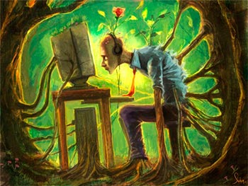
- отсутствие навыков самоконтроля
- дефицит общения
- низкая самооценка, неуверенность в своих силах
- зависимость его от мнения окружающих
- подражание за друзьями
- неумение самостоятельно организовывать свой досуг

В разумных пределах пользование Интернетом, некоторые видеоигры могут быть полезными для человека как средства развивающие логику, внимание и мышление. Многие компьютерные игры могут быть познавательными, а в Интернете можно прочесть много полезной и интересной информации.
Проблемы возникают, когда время, проводимое за компьютером, превосходит допустимые пределы, и возникает патологическое пристрастие и необходимость находиться за компьютером больше времени.
ИНТЕРЕСНЫЙ ФАКТ: Те, кто большую часть своего времени чем-то заняты, - становятся деятелями, а проводящие время, вглядываясь в экран, - становятся зрителями. Таковы законы развития мозга!

Предотвращение развития компьютерной зависимости
- Важно контролировать время, проводимое за игрой.
- Контролировать выбор информации с соблюдением возрастных ограничений.
- Так как первопричиной ухода из реального мира является неудовлетворенность существующей действительностью, необходимо в первую очередь выяснить, что же побудило человека уйти в «компьютер».
- Понять суть игры и найти схожие занятия в реальной действительности.

ВЛИЯНИЕ КОМПЬЮТЕРНЫХ ИГР
НА ПСИХИКУ ЧЕЛОВЕКА

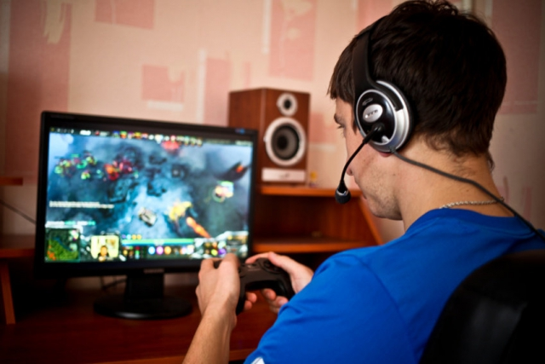

В 21 веке компьютер стал неотъемлемой частью жизни не только взрослого, но и ребенка. Однако его использование может приносить как положительное, так и отрицательное влияние на психику человека.
В компьютерные игры сегодня регулярно играют от 60 до 90% подростков и юношей. Многие родители в растерянности, ведь они уверены, что активная виртуальная жизнь мешает учебе, тормозит развитие социальных навыков и, главное – что игры с элементами насилия заражают своей жестокостью.
Молодежь, погружаясь в виртуальный мир, может забыть о реальности. Однако азартно расстреливая 50 противников в минуту, играющий отдают себе отчет в том, что его враги – пиксели, они нарисованы. Конечно невозможно научиться убивать человека, расстреливая пиксели. По-настоящему агрессивное поведение в реальной жизни – это симптом внутреннего неблагополучия, а «стрелялки» и прочие «экшны» привлекают как раз тем, что позволяют расслабиться, выплеснуть агрессию. Злые выходки – повод не полностью выключить компьютер, а задуматься о том, что происходит в душе у молодого человека и отношениях со сверстниками и близкими.
Влияние компьютерных игр может быть вполне позитивным. Многие игры – если им посвящать ограниченное время – полезны для формирования разных умений. Так, ролевые игры развивают социальные навыки, игры-стратегии тренируют способности к анализу, а «стрелялки» отрабатывают тактические решения и реакцию. Игры-симуляторы (гонки, полеты на самолетах) расширяют кругозор и помогают разобраться в технике, логические игры развивают пространственное мышление.

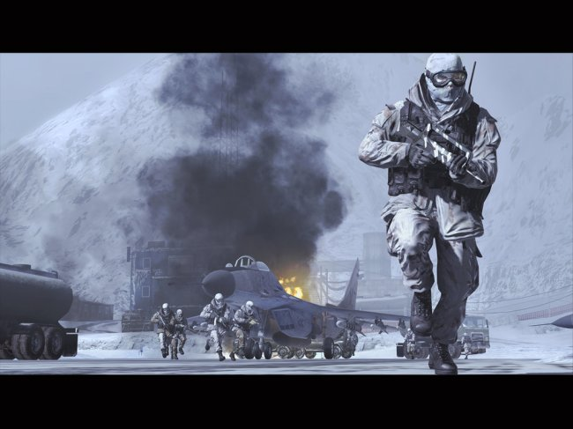

ТЕСТ НА ИНТЕРНЕТ-ЗАВИСИМОСТЬ
- Вы используете Интернет, чтобы уйти от проблем или избавиться от плохого настроения?
- Вы не можете контролировать использование Интернета?
- Вы чувствуете необходимость находиться в Интернете всё дольше для того, чтобы достичь удовольствия?
- Каждый раз вы проводите в интернете больше времени, чем планировали?
- После излишней траты денег на оплату соединения вы на следующий день начинаете все сначала?
- Вы обманываете членов семьи и друзей, скрывая сколько времени вы проводите в интернете, и степени вашей увлеченности им?
- Вы чувствуете беспокойство или раздражение, когда вас отрывают от Интернета?
- Вы думаете об Интернете, находясь вне Сети?
- Находясь вне Сети, вы испытываете подавленность или беспокойство?
- Вы рискуете лишиться важных взаимоотношений, потерять место работы или учебы из-за Интернета?
Если вы ответили «да» более чем на 4 вопроса и ваше увлечение длится больше года, то следует обратиться за помощью к специалисту

3.3 Хорошее настроение!

ХОРОШЕЕ НАСТРОЕНИЕ!

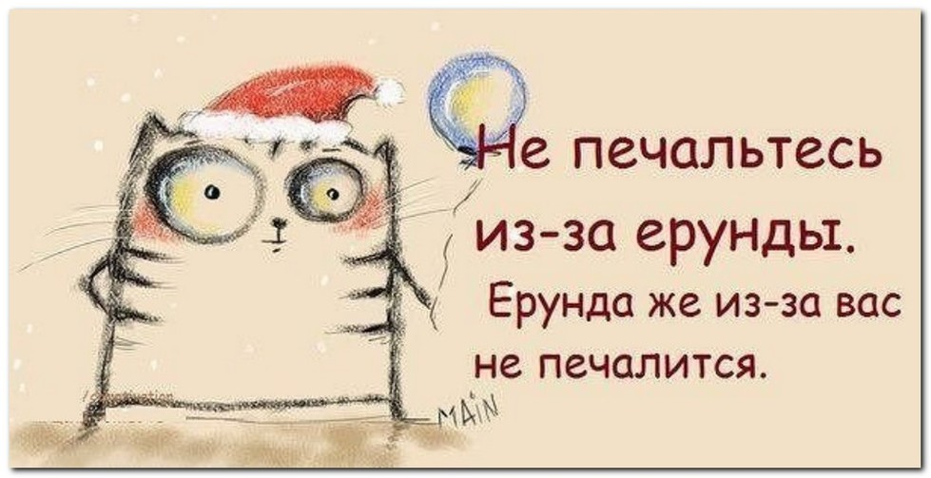



МИР ВСЕГДА ОТВЕЧАЕТ НАМ ВЗАИМНОСТЬЮ!
О чем вы думаете, то и чувствуете…
Что чувствуете, то и излучаете…

Что излучаете, то и получаете…
ВИКТОРИНА «ХОРОШЕЕ НАСТРОЕНИЕ!»

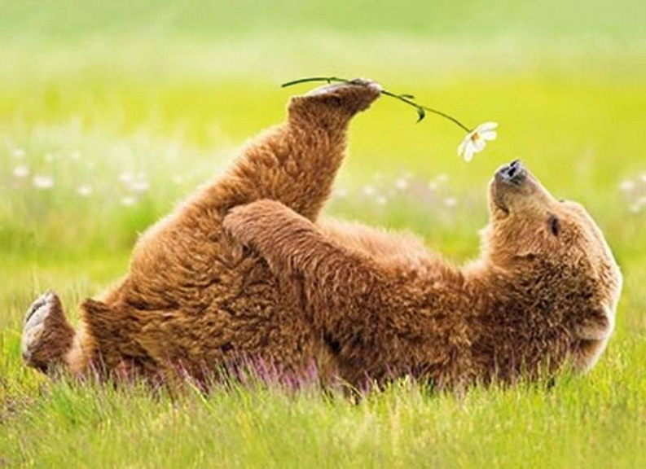
1. Что такое настроение?
а) состояние тела
б) состояние души
в) состояние погоды

2. Какой фрукт поднимает настроение?
а) киви
б) банан
в) яблоко

3. Какие слова у вежливых людей любимые?
а) «спасибо», «пожалуйста»
б) «подари», «отдай»
в) «забери», «принеси»

4. Продолжи афоризм «Хочешь быть счастливым - …»
а) веселись
б) не буди злую собаку
в) будь им

5. Человек, умеющий жить дружно, без ссор – это человек …?
а) приветливый
б) трудолюбивый
в) миролюбивый

6. Хорошее настроение – это…?
а) удача
б) находка
в) успех

7. Что можно видеть с закрытыми глазами?
а) темноту
б) сон
в) мечту


8. Настроение бывает …
а) запущенным
б) упущенным
в) приподнятым

9. Настроение надо…
а) подстраивать
б) настраивать
в) удваивать

10. Веселый лад музыки – это…?
а) минор
б) массажер
в) мажор
г) тренажер

11. Решите пример: способности + трудолюбие =?
а) победа
б) успех
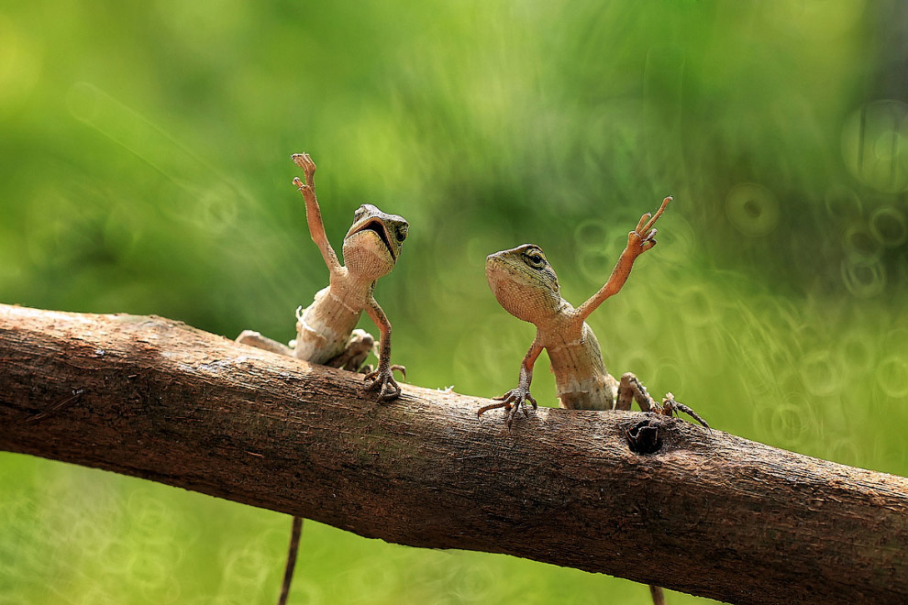
в) удача

12. Какая часть тела выражает эмоции настроения?
а) нога
б) спина
в) лицо

13. От чего, прежде всего, зависит настроение?
а) от самого себя
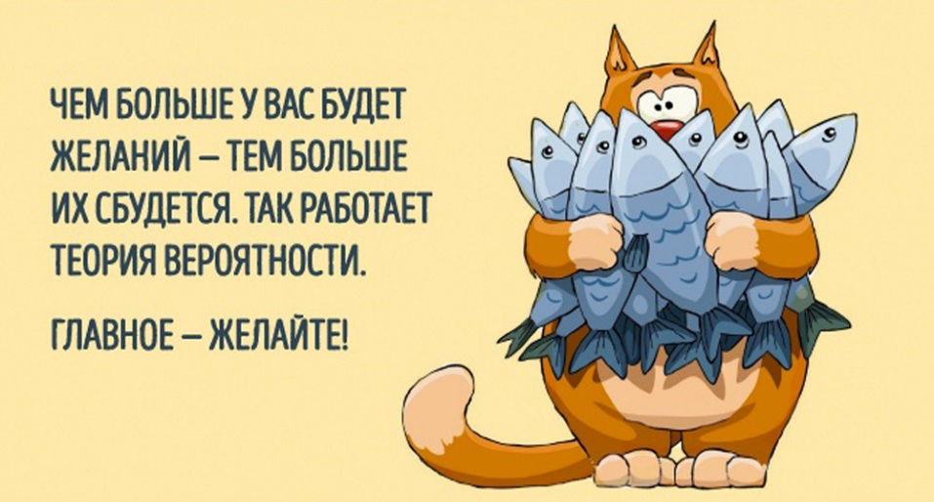
б) от погоды
в) от общения

14. Что умеет делать сердечный человек?
а) играть
б) читать
в) любить других

15. Какого вида настроения не существует?
а) созерцательное
б) благополучное
в) пониженное
г) одушевленное
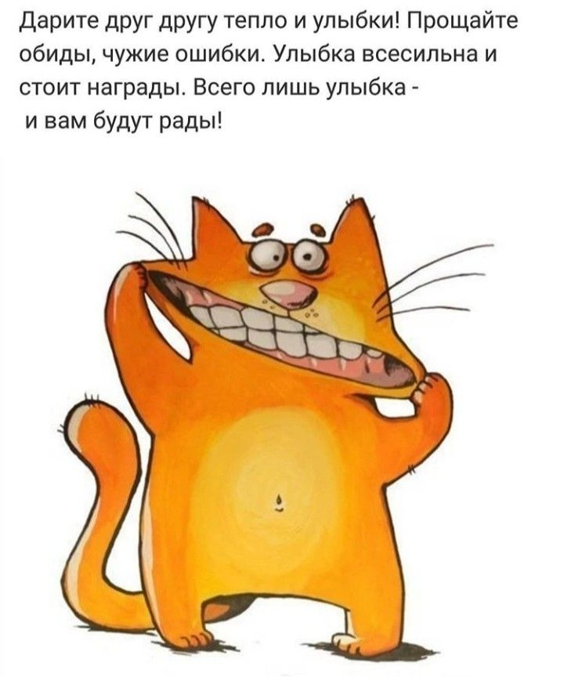
16. Человек шутливый, он какой?
а) любящий покушать
б) любящий пошутить
в) любящий пошалить

17. С какими чувствами дружит хорошее настроение?
а) грусть и обида
б) страх и злость
в) удивление и радость

18. Продолжи фразу «Если увидишь лицо человека без улыбки, ….»
а) дай добрый совет
б) рассмеши его
в) улыбнись сам



Ответы на викторину:
- состояние души, 2- банан, 3 - «спасибо», «пожалуйста»,
4 - будь им, 5 - миролюбивый, 6 - успех, 7 - сон,
8 - приподнятым, 9 - настраивать, 10 - мажор, 11 - успех,
12 - лицо, 13 - от самого себя, 14 - любить других людей,
15 - пониженное, 16 - любящий пошутить,
17 - удивление и радость, 18 - улыбнись сам.
Приложение
Стенд педагога-психолога


